PENGARUH LAYANAN INFORMASI DENGAN MEDIA FLIPBOOK DIGITAL DALAM MENGURANGI PERILAKU KONSUMTIF GENERASI Z
DI SMK NUR AZIZI
TANJUNG MORAWA

T.A 2024/2025

SKRIPSI

OLEH
RAZIQA NURUL AULIA NPM 211414005



PROGRAM STUDI BIMBINGAN DAN KONSELING FAKULTAS KEGURUAN DAN ILMU PENDIDIKAN UNIVERSITAS MUSLIM NUSANTARA AL-WASHLIYAH MEDAN
2025


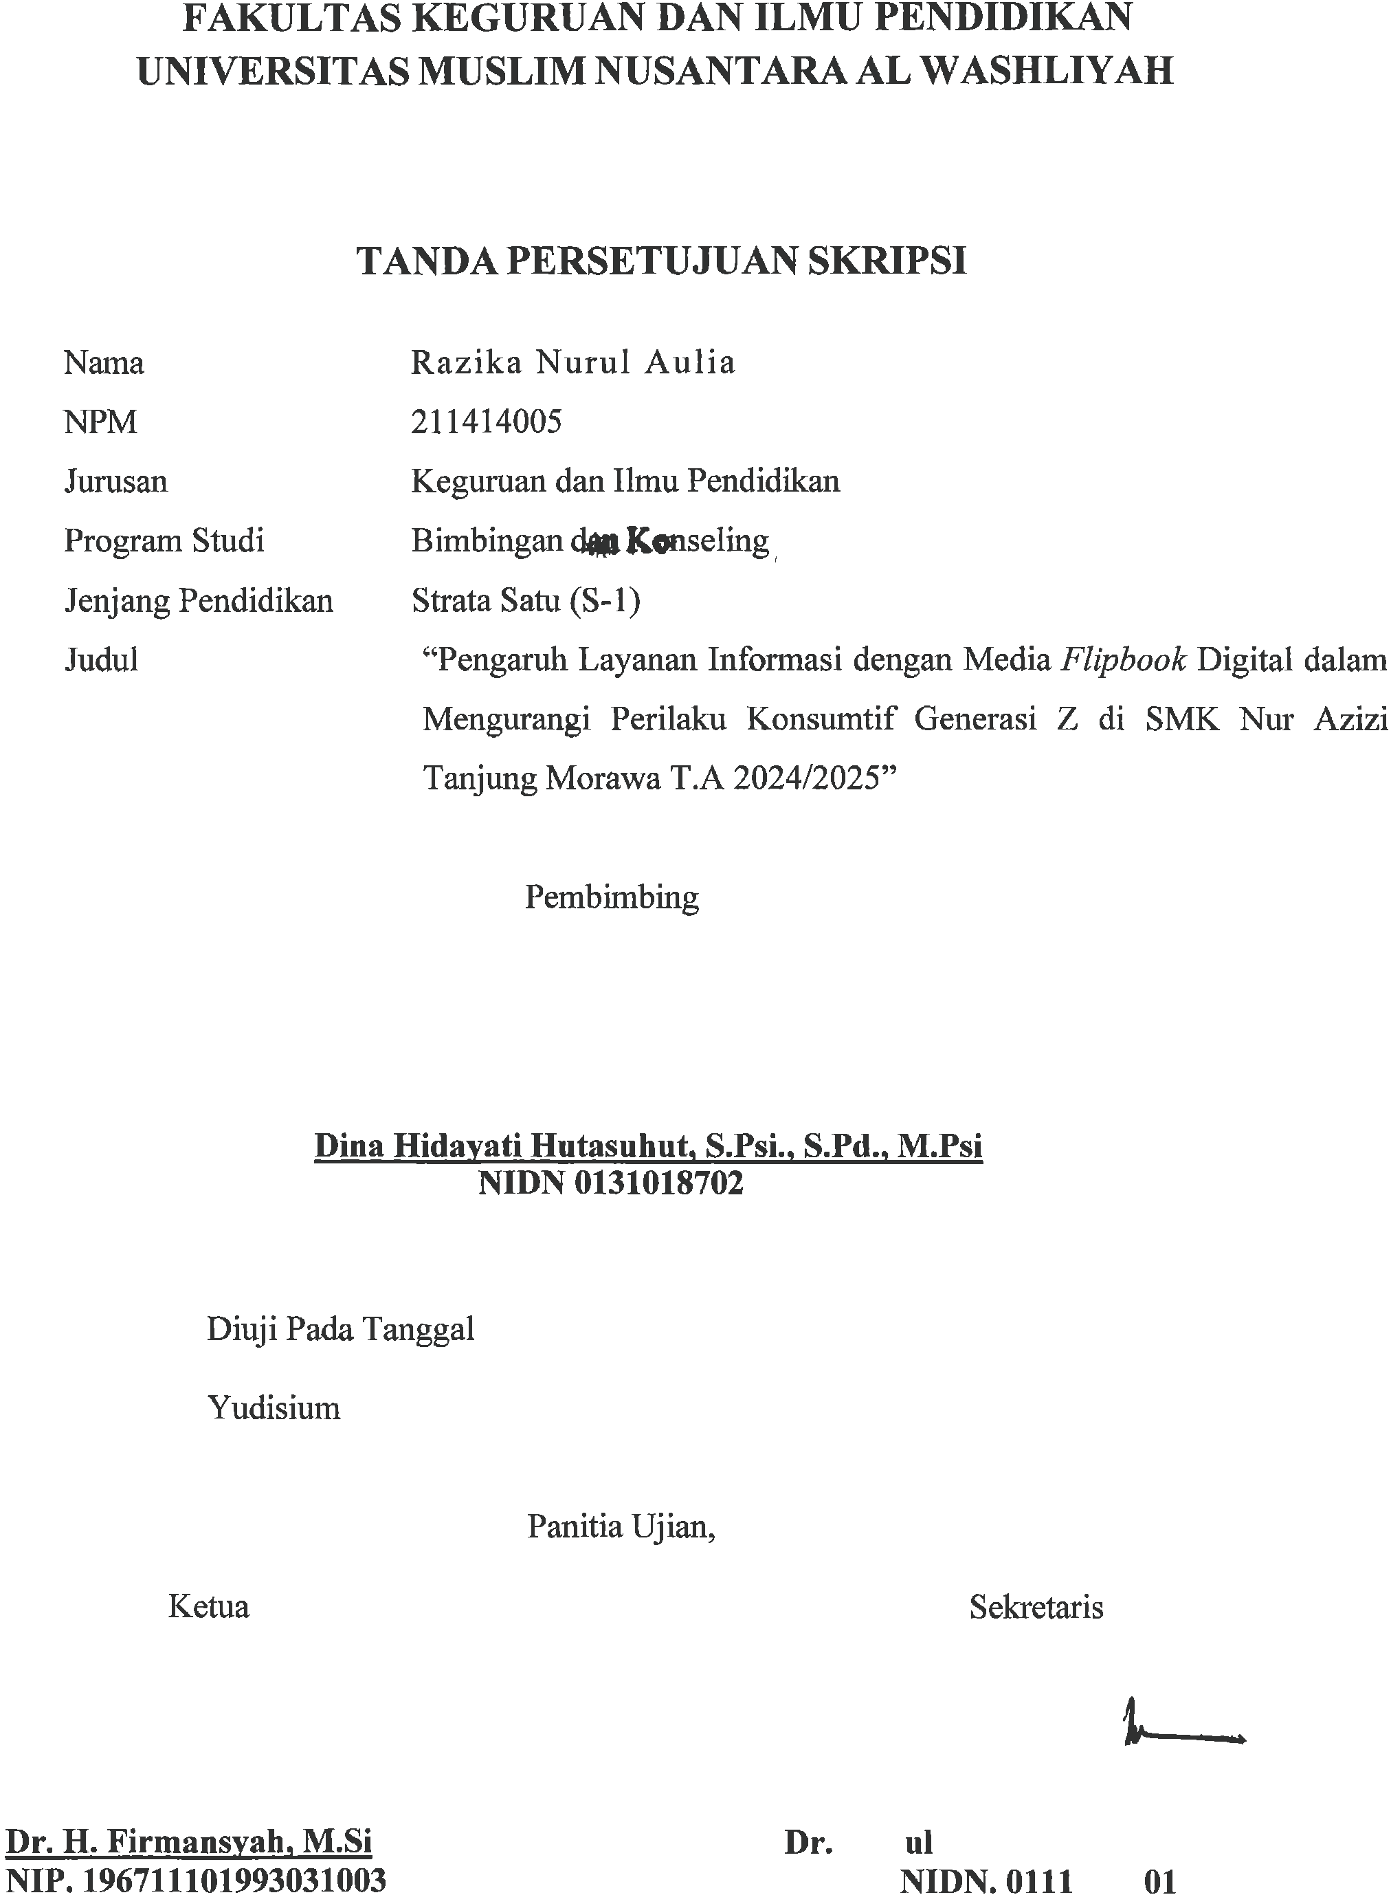




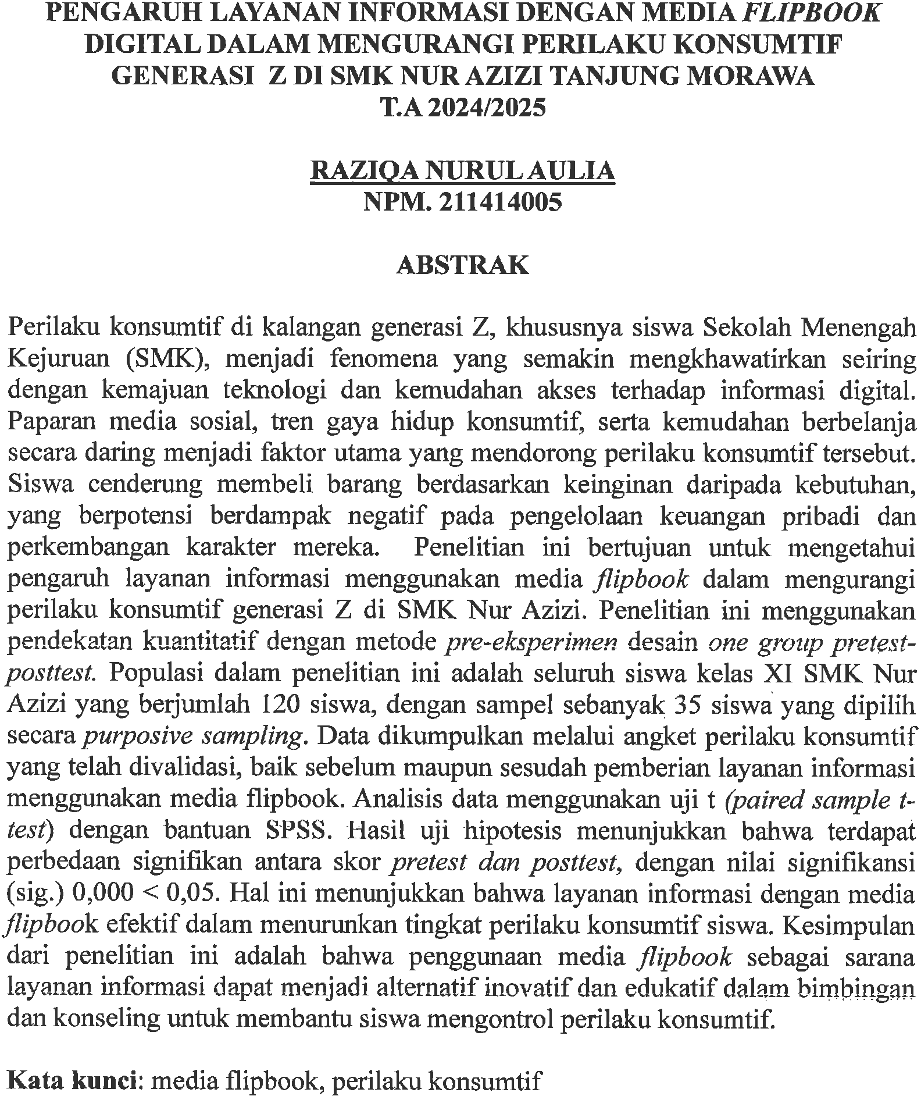

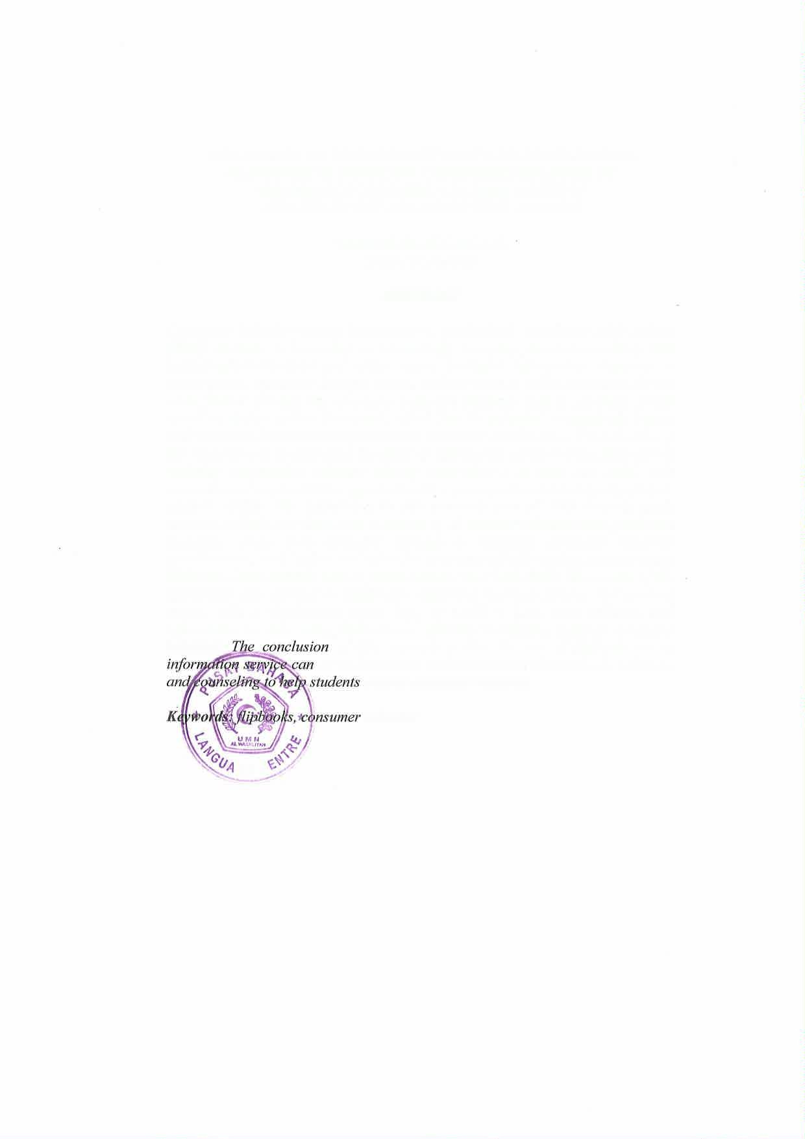
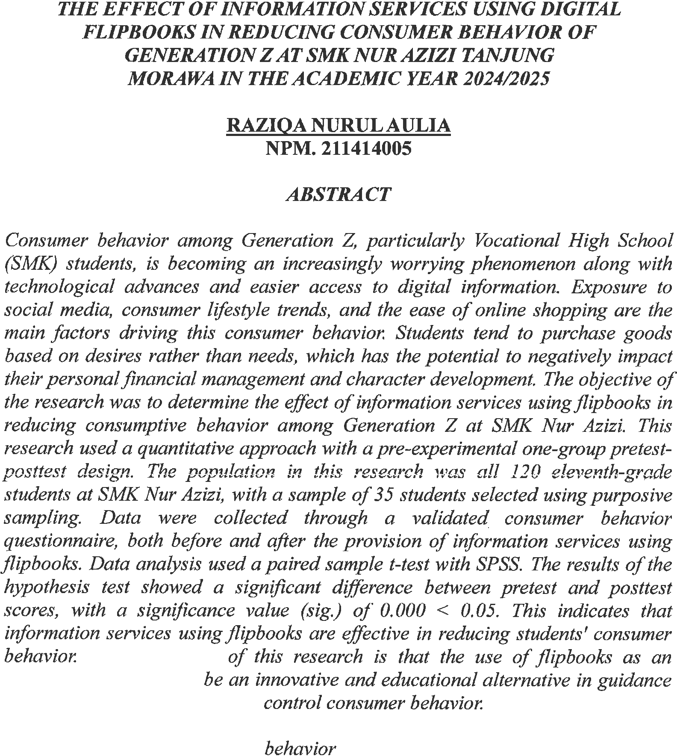


KATA PENGANTAR

Artinya : “Hai orang-orang yang berima,sukakah kamu aku tunjukkan suatu perniagaan yang dapat menyelamatkanmu dari Azab yang pedih?(yaitu)kamu berikan kepada Allah dan Rasul-Nya dan berjihad dijalan Allah dengan harta dan jiwamu. Itulah yang lebih baik bagimu jika kamu mengetahuinya.(Q.s Ash-shaff : 10-11).
Segala puji bagi Allah yang telah melimpahkan segala karunia-Nya kepada peneliti sehingga peneliti dapat menyelesaikan Proposal yang berjudul ” Pengaruh Layanan Informasi dengan Media Flipbook Digital dalam Mengurangi Perilaku Konsumtif Generasi Z di SMK Nur Azizi Tanjung Morawa T.A 2024/2025” Dengan lancar tanpa kendala yang berarti. Shalawat serta salam semoga tercurahkan kepada Nabi Muhammad SAW,yang senantiasa membawa kita dari zaman jahiliyah hingga zaman yang terang benderang seperti saat ini yang penuh dengan ilmu dan iman.
Puji dan Syukur kehadirat Allah Subhannahu Wa Ta’ala atas limpahan kasih dan karunia-Nya sehingga peneliti dapat menyelesaikan proposal sesuai dengan waktu yang sudah direncanakan. Penyelesaian penelitian skripsi ini tidak terlepas dari bantuan berbagai pihak. Dalam kesempatan ini peneliti menyampaikan ucapan terima kasih kepada :

i

- Bapak Dr. H. Firmansyah, M.Si selaku Rektor Universitas Muslim Nusantara Al Washliyah Medan.
- Bapak Dr. Samsul Bahri, M.Si selaku Dekan Fakultas Keguruan dan Ilmu Pendidikan Universitas Muslim Nusantara Al washliyah medan
- Ibu Ika Sandra Dewi, S.Pd., M.Pd selaku sebagai Ketua Program Studi Bimbingan Konseling Universitas Muslim Nusantara Al-Washliyah Medan.
- Ibu Dina Hidayati Hutasuhut, S.Psi., M.Psi., selaku dosen pembimbing yang telah sabar membimbing dan memberikan arahan selama proses penyelesaian skripsi ini. Terima kasih atas waktu, ilmu, dan bimbingan yang telah diberikan. Semoga Allah SWT selalu memberikan kesehatan dan keberkahan kepada Ibu.
- Bapak Arief Prasetyo, S. Kom selaku kepala sekolah di SMK NUR AZIZI Tanjung Morawa ,Bapak/Ibu guru beserta Staff Pegawai Tata Usaha yang telah memberikan izin dan membantu penulis dalam melaksanakan penelitian.
- Bapak/Ibu dosen Universitas Muslim Nusantara Al Washliyah Medan yang telah memberikan ilmu yang bermanfaat bagi pengembangan wawasan keilmuan selama mengikuti perkuliahan.
- Untuk cinta pertama dan panutanku Ayahanda Khairun Nazla dan pintu surgaku Ibunda Susiani yang menjadi orang hebat yang selalu menjadi penyemangat saya sebagai sandaran terkuat dan kerasnya dunia. Yang tidak henti-hentinya memberikan doa,motivasi dan cinta kasih yang tiada

ii

terhingga. Terima kasih selalu berjuang untuk kehidupan saya,terima kasih untuk semua doa dan dukungan Abi Dan Umi hingga saya bisa berada di titik ini.
- Teruntuk adik saya Rifat Alkhalifi Ahmad , Terima kasih atas segala doa yang selalu dipanjatkan.
- Kepada Seluruh Keluarga Besar serta saudara-saudara saya yang selalu memberikan dukungan dan doa.
- Terima kasih kepada teman teman saya yaitu Namira, Rara, Panny, Pipit, Anti yang sudah membantu serta memberikan semangat kepada saya untuk mengerjakan proposal yang telah saya buat.
- Terakhir terima kasih untuk diri sendiri, karena telah mampu berjuang keras berjuang sampai sejauh ini untuk tidak menyerah dan terus berusaha sampai akhirnya dapat menyelesaikan skripsi ini.
Penulis mengharapkan kritik dan saran yang membangun dari pembimbing dan pembaca sehingga penulis dapat menyusun skripsi ini menjadi lebih baik lagi.
Akhir kata penulis ucapkan terimakasih kepada semua pihak yang tidak dapat penulis ucapkan satu persatu yang telah memberikan bantuan dan dukungan kepada penulis dalam menyelesaikan lskripsiini. Besar harapan penulis semoga proposal ini dapat bermanfaat bagi kita semua.
Medan, Juni 2025 Penulis

RAZIQA NURUL AULIA

NPM. 211414005

iii

PENGARUH LAYANAN INFORMASI DENGAN MEDIA FLIPBOOK
DIGITAL DALAM MENGURANGI PERILAKU KONSUMTIF GENERASI Z DI SMK NUR AZIZI
TANJUNG MORAWA
T.A 2024/2025

ABSTRAK

Oleh:

RAZIQA NURUL AULIA NPM 211414005

Perilaku konsumtif di kalangan generasi Z, khususnya siswa SMK, menjadi fenomena yang kian mengkhawatirkan seiring dengan kemajuan teknologi dan akses informasi yang tidak terbatas. Penelitian ini bertujuan untuk mengetahui pengaruh layanan informasi menggunakan media flipbook dalam mengurangi perilaku konsumtif generasi Z di SMK Nur Azizi. Penelitian ini menggunakan pendekatan kuantitatif dengan metode pre-eksperimen desain one group pretest- posttest. Populasi dalam penelitian ini adalah seluruh siswa kelas XI SMK Nur Azizi yang berjumlah 120 siswa, dengan sampel sebanyak 35 siswa yang dipilih secara purposive sampling. Data dikumpulkan melalui angket perilaku konsumtif yang telah divalidasi, baik sebelum maupun sesudah pemberian layanan informasi menggunakan media flipbook. Analisis data menggunakan uji t (paired sample t- test) dengan bantuan SPSS. Hasil uji hipotesis menunjukkan bahwa terdapat perbedaan signifikan antara skor pretest dan posttest, dengan nilai signifikansi (sig.) 0,000 < 0,05. Hal ini menunjukkan bahwa layanan informasi dengan media flipbook efektif dalam menurunkan tingkat perilaku konsumtif siswa. Kesimpulan dari penelitian ini adalah bahwa penggunaan media flipbook sebagai sarana layanan informasi dapat menjadi alternatif inovatif dan edukatif dalam bimbingan dan konseling untuk membantu siswa mengontrol perilaku konsumtif. Penelitian ini memberikan rekomendasi bagi guru BK agar lebih kreatif dalam menggunakan media visual yang menarik untuk menyampaikan informasi terkait pengelolaan keuangan pribadi.

Kata Kunci: Media flipbook, Perilaku konsumtif.

iv

DAFTAR ISI

KATA PENGANTAR i
ABSTRAK iv
DAFTAR ISI v
DAFTAR TABEL viii
DAFTAR GAMBAR ix
DAFTAR LAMPIRAN x
BAB I PENDAHULUAN 1
  - Latar Belakang 1
  - Identifikasi Masalah 8
  - Rumusan Masalah 9
  - Batasan Masalah 9
  - Tujuan penelitian 10
  - Manfaat Penelitian 10
  - Anggapan Dasar 11
BAB II TINJAUAN PUSTAKA 12
  - Perilaku Konsumtif 12
    - Pengertian Perilaku Konsumtif 12
    - Terbentuknya Perilaku Konsumtif 14
    - Ciri-ciri perilaku konsumtif 15
    - Aspek-aspek Perilaku Konsumtif 15
    - Dampak Positif dan Negatif Perilaku Konsumtif 17
    - Faktor-faktor yang Mempengaruhi Perilaku Konsumtif 18
    - Bentuk-bentuk Perilaku Konsumtif 20
  - Layanan Informasi 21
    - Pengertian Layanan Informasi 21
    - Fungsi Layanan Informasi 23
  - Flipbook 24
    - Pengertian Flipbook 24
    - Manfaat dari media Flipbook 26
v
    - Kelebihan Flipbook 27
    - Kekurangan Flipbook 27
    - Langkah-Langkah Pembuatan Flipbook Digital dengan Heyzine
Flipbook 27
  - Penelitian Relevan 33
  - Kerangka Berpikir 35
  - Hipotesis 35
BAB III METODOLOGI PENELITIAN 36
  - Desain Penelitian 36
  - Partisipan 38
  - Populasi dan Sampel 39
    - Populasi 39
    - Sampel 40
  - Instrumen Penelitian 41
    - Teknik Pengumpulan Data 41
    - Indikator 42
    - Uji Validitas 46
    - Uji Realibilitas 46
  - Prosedur Penelitian 47
  - Teknik Analisis Data 49
    - Uji Normalitas 50
    - Uji Homogenitas 50
    - Uji Hipotesis ( Uji t ) 51
BAB IV HASIL DAN PEMBAHASAN 53
  - Hasil Penelitian 53
    - Uji Normalitas 53
    - Uji Homogenitas 54
    - Uji Hipotesis (Uji T) 55
  - Pembahasan 57
  - Hasil dan Pembahasan Penelitian Kuantitatif 58
BAB V KESIMPULAN DAN SARAN 61
vi
  - Kesimpulan 61
  - Saran 62
DAFTAR PUSTAKA 64

vii

DAFTAR TABEL
Tabel 3.1 Data Populasi Penelitian 39
Tabel 3.2 Kisi-Kisi Angket Perilaku Konsumtif 43
Tabel 3.3 Kategori Jawaban Skala 45
Tabel 4.1 Hasil Uji Normalitas 54
Tabel 4.2 Hasil Uji Homogenitas 55
Tabel 4.3 Hasil Uji Hipotesis 55

viii

DAFTAR GAMBAR
Gambar 2.1 Web canva.com 28
Gambar 2.2 Membuat Desain Canva 28
Gambar 2.3 Menyimpan Desain Produk 29
Gambar 2.4 Laman google chrome 29
Gambar 2.5 Situs 29
Gambar 2.6 Sign Up 30
Gambar 2.7 Membuat Akun google Heyzline Flipbook 30
Gambar 2.8 Memulai Membuat Produk 31
Gambar 2.9 Edit Flipbook 31
Gambar 2.10 Share atau save produk 32
Gambar 2.11 Copy link 32
Gambar 2.12 Produk Media ajar Digital Berbasis Flipbook 32
Gambar 2.13 Kerangka Berpikir 35
Gambar 3.1 Desain Penelitian 36

ix

DAFTAR LAMPIRAN
Lampiran 1 Uji Coba Angket Perilaku Konsumtif 72
Lampiran 2 ANGKET KEPUASAN SISWA 75
Lampiran 3 Pemberian RPL 78
Lampiran 4 Tabulasi Data Penelitian Angket Perilaku Konsumtif 80
Lampiran 5 Tabulasi Data Angket Kepuasaan Siswa 81
Lampiran 6 Dokumentasi 82
Lampiran 7 Tampilan Media Flipbook 84
Lampiran 8 Kode QR Vidio Layanan Informasi 87

x

BAB I PENDAHULUAN

Latar Belakang

Pendidikan merupakan usaha sadar dan terencana untuk mewujudkan suasana belajar dan proses pembelajaran agar peserta didik secara aktif mengembangkan potensi dirinya untuk memiliki kekuatan spiritual keagamaan, pengendalian diri, kepribadian, kecerdasan, akhlak mulia serta keterampilan yang diperlukan dirinya, masyarakat, bangsa dan negara” (UU No 20 tahun 2003)”. Pendidikan merupakan suatu proses kegiatan belajar mengajar dan segala aspek yang mempengaruhinya. Untuk mencapai tujuan pembelajaran, maka proses pembelajaran tersebut perlu dilakukan secara optimal agar peserta didik dapat mencapai prestasi belajar yang lebih baik ( Idzni & saragih 2022). Pendidikan juga merupakan suatu proses yang disadari untuk mengembangkan potensi diri seseorang sehingga memiliki kecerdasan pikir, emosional, berwatak, dan berketerampilan untuk siap hidup di tengah-tengah masyarakat( Jarmin, dkk 2020). Dengan adanya pendidikan juga dapat meningkatkan kualitas hidup manusia ( Dewi 2022).
Perkembangan teknlogi informasi dan komunikasi yang begitu pesat dalam beberapa dekade terakhir telah mengubah banyak aspek kehidupan manusia, salah satunya adalah dalam hal perilaku konsumsi. Perilaku konsumtif merupakan salah satu fenomena yang berkembang pesat di kalangan generasi muda, khususnya Generasi Z, yang lahir antara tahun 1997 hingga 2012. Generasi ini dikenal sebagai generasi yang sangat dekat dengan teknologi dan dunia digital,

serta memiliki akses mudah terhadap informasi melalui berbagai platform media sosial. Perkembangan teknologi informasi yang sangat cepat membawa dampak yang signifikan dalam pola pikir dan perilaku mereka, termasuk dalam hal konsumsi barang dan jasa.
Perilaku konsumtif pada Generasi Z seringkali terlihat dalam kebiasaan membeli barang atau jasa yang tidak selalu berdasarkan kebutuhan, tetapi lebih karena keinginan atau tren yang berkembang di kalangan teman sebaya mereka. Perilaku ini dapat dipicu oleh faktor-faktor seperti pengaruh media sosial, iklan yang terus-menerus hadir, serta adanya dorongan untuk mengikuti gaya hidup tertentu yang dianggap populer. Hal ini dapat menyebabkan masalah seperti pemborosan, utang konsumtif, dan kurangnya kesadaran finansial di kalangan generasi muda.
Menurut Anggasari( Hotspascaman,2010) perilaku konsumtif adalah tindakan membeli barang yang kurang atau tidak diperhitungkan sehingga sifatnya menjadi berlebihan. Manusia sebagai makhluk hidup di dunia ini memiliki banyak kebutuhan sehari-hari dalam hidupnya. Diantara kebutuhan tersebut terbagi atas kebutuhan primer, sekunder dan tersier. Hal tersebut senada dengan yang dikemukakan oleh Muh. Syarifuddin (2016: 100-101) yang mengatakan bahwa kebutuhan manusia berdasarkan intensitasnya terdiri dari tiga macam meliputi kebutuhan primer, kebutuhan sekunder serta kebutuhan tersier.
Dengan banyaknya kebutuhan manusia dalam kehidupannya sehari-hari, manusia tidak bisa lepas dalam melakukan kegiatan mengonsumsi. Kegiatan mengonsumsi ini dilakukan manusia dalam rangka memenuhi kebutuhan

hidupnya sehari-hari. Lestari (2018) menyatakan bahwa individu selalu mencari kepuasan dengan cara mengonsumsi barang yang bukan kebutuhannya melainkan untuk memenuhi keinginannya. Fenomena ini biasanya dikenal dengan istilah perilaku konsumtif. Perilaku konsumtif merupakan perilaku dimana timbulnya keinginan untuk membeli barang-barang maupun menggunakan jasa hanya untuk memenuhi kepuasan pribadi semata dan tidak lagi memandang manfaat atau urgensi dari barang maupun jasa tersebut. Perilaku konsumtif ini cenderung ditemui pada kalangan remaja. Dimana, remaja melakukan perilaku konsumtif untuk memenuhi gaya hidup (life style). Hal ini diperjelas oleh Loudon dan Bitta (Suminar. 2015) yang mengemukakan bahwa remaja mudah terpengaruh dengan pola konsumsi yang berlebihan dan kuat untuk mengonsumsi suatu produk.
Salah satu cara untuk mengatasi perilaku konsumtif ini adalah melalui penyuluhan dan layanan informasi yang dapat memberikan pemahaman kepada mereka mengenai pentingnya mengelola keuangan secara bijak dan bertanggung jawab. Layanan informasi dalam pelaksanaan bimbingan dan konseling di sekolah ditujukan untuk membekali peserta didik dengan berbagai informasi, berkaitan dengan diri dan lingkungan.
Menurut (Nazariah,dkk 2023) layanan informasi penting bagi siswa karena layanan informasi ialah layanan yang memberikan pemahaman kepada individu- individu yang berkepentingan tentang berbagai hal yang diperlukan serta untuk menentukan suatu tujuan. Layanan informasi dapat memanfaatkan berbagai macam media dalam prosesnya.

Media yang digunakan untuk menyampaikan informasi tersebut harus mampu menarik perhatian dan mudah diakses oleh para siswa. Media merupakan suatu benda atau alat yang digunakan untuk membantu seorang guru dalam menyampaikan materi kepada peserta didiknya bisa dengan menggunakan gambar, peta atau semacamnya. Dengan adanya media dapat mendorong semangat peserta didik untuk menjadi lebih giat dalam belajar dan juga dapat dengan mudah dipahami apa yang akan disampaikan atau diajarkan oleh guru tersebut. Pengunaan media pembelajaran pada pembelajaran di sekolah menjadi bagian penting yang harus mendapat perhatian guru sebab input siswa pada tingkat sekolah menengah memiliki kemampuan yang terbatas dalam memahami materi yang bersifat abstrak.
Salah satu media yang efektif untuk tujuan ini adalah flipbook, sebuah media digital yang menyerupai buku cetak namun dapat diakses secara online dengan interaktivitas yang menarik. Flipbook merupakan salah satu media yang dapat digunakan untuk menyajikan modul dapat tampilan elektronik. Sugiyanto dkk (2013) menyatakan pembuatan media pembelajaran berbasis multimedia dapat dilakukan dengan menggunakan software. Flipbook merupakan media yang digunakan untuk membuat tampilan buku atau bahan ajar lainnya menjadi sebuah buku elektronik digital berbentuk flipbook. Flipbook memiliki keunggulan dalam menyampaikan informasi dengan cara yang lebih interaktif dan menarik dibandingkan dengan media tradisional lainnya. Dengan menggunakan flipbook, informasi tentang manajemen keuangan, pengelolaan konsumsi, dan pentingnya berpikir kritis sebelum membeli dapat disampaikan dengan cara yang lebih

menarik dan mudah dipahami oleh siswa. Flipbook dapat memuat teks, gambar, animasi, serta video yang dapat meningkatkan daya tarik pembaca, terutama bagi Generasi Z yang lebih cenderung menyukai media visual dan interaktif.
Berdasarkan uraian berikut, penggunaan media flipbook dalam konteks layanan informasi sangat berpotensi untuk meningkatkan pemahaman generasi Z mengenai perilaku konsumtif yang cerdas. Dengan menyajikan konten edukatif melalui video flipbook, guru dapat menciptakan pengalaman belajar yang lebih interaktif dan menarik bagi siswa. Hal ini tidak hanya memudahkan penyampaian materi, tetapi juga dapat mendorong siswa untuk lebih kritis dalam menghadapi berbagai pilihan konsumsi yang ada di sekitar mereka.
Menggunakan media flipbook sebagai media edukasi untuk memberikan informasi terkait dampak dari perilaku konsumtif dan pentingnya pengelolaan keuangan pribadi diharapkan dapat menjadi solusi efektif untuk mengurangi kecenderungan perilaku konsumtif yang berlebihan dikalangan siswa. Oleh karena itu,diharapkan implementasi media flipbook ini dapat berkontribusi positif dalam membentuk perilaku konsumtif yang lebih bijak dan bertanggung jawab dikalangan generasi Z, serta menumbuhkan kesadaran akan dampak negative dari perilaku konsumtif yang tidak terencana.
SMK Nur Azizi Tanjung Morawa sebagai institusi pendidikan yang memayoritaskan siswa nya berasal dari Generasi Z, memiliki potensi besar untuk menjadi tempat yang strategis dalam memberikan edukasi terkait pengelolaan konsumsi yang terlihat perilaku konsumtif yang tinggi. Mereka sering terlihat membeli barang barang yang sama dengan teman sebayanya, seperti pakaian,

sepatu, gadget dan makanan yang sedang tren. Mereka juga terlihat sering menggunakan uang jajan mereka untuk membeli barang-barang tersebut.
Berdasarkan hasil observasi dan wawancara dengan guru BK di SMK Nur Azizi, ditemukan bahwa banyak siswa yang tidak membayar uang SPP meskipun orang tua mereka sudah memberikan uang tersebut. Hal ini disebabkan oleh pengaruh prilaku konsumtif, terutama dalam hal gaya berpakaian, penggunaan gadget, dan pilihan makanan. Akibatnya, mereka cenderung menyalah gunakan uang SPP yang seharusnya digunakan untuk keperluan pendidikan. Mereka lebih memilih mengikuti tren yang sedang populer di kalangan teman-teman mereka. Dari perilaku yang tidak wajar tersebut, mereka menggunakan kebutuhan sehari hari seperti busana dan aksesoris, seperti sepatu, tas, jam tangan, dan sebagainya yang dapat menunjang penampilan mereka dengan menggunakan uang Saku dan SPP.
Pengaruh perilaku konsumtif, terutama dalam hal gaya berpakaian, penggunaan gadget, dan pilihan makanan, menjadi faktor utama yang menyebabkan siswa menyalahgunakan uang SPP yang seharusnya digunakan untuk keperluan pendidikan. Mereka lebih memilih untuk menghabiskan uang tersebut untuk memenuhi kebutuhan gaya hidup yang tidak esensial.
Fenomena ini semakin diperparah dengan kurangnya pemahaman siswa tentang pentingnya pengelolaan keuangan yang baik. Banyak dari mereka tidak menyadari konsekuensi jangka panjang dari pengeluaran yang berlebihan dan cenderung mengabaikan tanggung jawab finansial mereka. Dalam konteks ini, edukasi tentang pengelolaan keuangan menjadi sangat penting untuk membantu

siswa memahami nilai uang dan membuat keputusan pembelian yang lebih bijak. Oleh karena itu, diperlukan pendekatan yang inovatif untuk menyampaikan informasi ini kepada siswa.
Selain itu, ditemukan juga bahwa beberapa siswa merasa bangga ketika dapat menampilkan barang-barang bermerek di lingkungan sekolah, walaupun harus mengorbankan kebutuhan primer mereka. Budaya “fear of missing out” (FOMO) juga terlihat kuat, di mana siswa merasa takut tertinggal jika tidak memiliki barang-barang yang sedang tren di kalangan mereka. Kurangnya literasi finansial serta lemahnya kontrol diri menjadi pemicu utama dari perilaku konsumtif ini.
Melihat fenomena tersebut, dibutuhkan adanya layanan informasi yang mampu menyentuh sisi kognitif dan afektif siswa dalam memahami dampak negatif dari perilaku konsumtif serta memberikan alternatif solusi dalam mengelola keuangan pribadi secara bijak. Salah satu bentuk layanan informasi yang inovatif dan sesuai dengan karakteristik generasi Z adalah penggunaan media flipbook digital. Media ini memadukan elemen visual, teks, dan interaktivitas yang mampu menarik minat siswa serta menyampaikan pesan edukatif secara efektif.
Layanan informasi yang disajikan melalui media flipbook digital dapat mmenjadi solusi yang efektif untuk mengatasi masalah ini. Media flipbook digital menawarkan cara yang menarik dan interaktif untuk menyampaikan informasi, sehingga siswa lebih tertarik untuk belajar. Dengan menggunakan media ini, informasi tentang pengelolaan keuangan, dampak dari perilaku konsumtif, dan

cara membuat keputusan pembelian yang bijak dapat disajikan dengan cara yang lebih mudah dipahami. Selain itu, aksesibilitas media digital memungkinkan siswa untuk belajar kapan saja dan di mana saja, sehingga mereka dapat terus meningkatkan pemahaman mereka tentang pengelolaan keuangan.

Oleh karena itu, penelitian ini bertujuan untuk mengetahui pengaruh layanan informasi yang disampaikan melalui media flipbook dalam mengurangi perilaku konsumtif di kalangan siswa SMK Nur Azizi, khususnya bagi siswa yang tergolong dalam Generasi Z. Maka Peneliti mengambil judul “Pengaruh Layanan Informasi Dengan Media Flipbook Digital Dalam Mengurangi Perilaku Konsumtif Generasi Z Di SMK Nur Azizi Tanjung Morawa T.A 2024/2025”.

Identifikasi Masalah

Menurut Suriasumantri (2001), identifikasi masalah yaitu suatu tahap awal dari penguasaan masalah yang dimana suatu objek dalam situasi tertentu dapat dikenali sebagai suatu masalah. Berdasarkan latar belakang masalah tersebut, peneliti mengidentifikasi masalah sebagai berikut:
    - Masih kurangnya media pembelajaran dalam penyampaian informasi tentang perilaku konsumtif.
    - Masih ada siswa sekitar 50% yang menyalahgunakan uang SPP yang merugikan orang tuanya untuk kepentingan dirinya sendiri.
    - Terdapat banyak siswa yang memakai barang couple dengan teman kelompoknya.

    - Adanya siswa yang mengikuti teman lainnya yang menggunakan barang yang lagi tren.
    - Terdapat pengaruh gadget yang mempengaruhi siswa untuk mengikuti trend.

Rumusan Masalah

Menurut Silalahi (2015), Rumusan masalah merupakan pertanyaan- pertanyaan penelitian yang berhubungan dengan topik selanjutnya yang akan diuji secara nyata. Berdasarkan latar belakang masalah yang telah dipaparkan diatas maka dapat dirumuskan permasalahan dalam penelitian ini yaitu sebagai berikut :
Apakah ada pengaruh layanan informasi dengan media flipbook digital dalam mengurangi perilaku konsumtif generasi Z di Smk Nur Azizi Tanjung Morawa T.A 2024/2025?

Batasan Masalah
Menurut Sugiyono (2016) dikarenakan adanya keterbatasan dari peneliti dalam melaksanakan penelitian, baik dari segi waktu, tenaga, teori dan biaya, maka dalam bagian ini peneliti menuliskan batasan-batasan terhadap penelitian yaitu mengenai dimana lokasi penelitian, variable, apa yang akan diteliti, siapa yang akan menjadi objek penelitian dalam penelitian dan bagaimana hubungan antara variabel yang satu dengan variabel lain. Berdasarkan latar belakang masalah dan identifikasi masalah yang dikemukakan tidak terlalu luas maka peneliti membatasi masalah penelitian pada “Pengaruh Layanan Informasi

dengan Media Flipbook Digital dalam Mengurangi Perilaku Konsumtif Generasi Z Terhadap Siswa Kelas X Jurusan Manajemen Perkantoran dan Layanan Bisnis (MPLB) Di Smk Nur Azizi Tanjung Morawa”

Tujuan penelitian

Menurut Sugiyono (2016) tujuan penelitian adalah untuk mendapatkan data, menemukan, mengembangkan, dan membuktikan pengetahuan. Penelitian bertujuan untuk mendapatkan pengetahuan baru yang dapat digunakan untuk memahami, memecahkan, dan mengantisipasi masalah.
Berdasarkan rumusan masalah, maka tujuan yang diperoleh dalam penelitian ini yaitu untuk menganalisis pengaruh ketersediaan informasi dalam media Flipbook terhadap frekuensi belanja, jumlah pengeluaran, dan jenis barang yang dibeli oleh siswa Smk Nur Azizi.

Manfaat Penelitian
Penelitian ini diharapkan memberikan manfaat sebagai berikut:
    - Manfaat Teoritis: Menambah wawasan tentang pengaruh layanan informasi dengan media flipbook dalam mengurangi perilaku konsumtif generasi z di smk nur azizi tanjung morawa

Manfaat Praktis

      - Manfaat bagi Pendidik:

Pendidik dapat memanfaatkan media flipbook sebagai alat inovatif dalam menyampaikan materi yang dapat merubah perilaku konsumtif

siswa. Flipbook memungkinkan penyampaian informasi dengan cara yang lebih menarik dan interaktif, yang dapat meningkatkan pemahaman dan keterlibatan siswa dalam topik-topik yang berkaitan dengan perilaku konsumtif.
      - Manfaat bagi Konselor:

Media flipbook yang interaktif dapat digunakan dalam sesi konseling untuk memberikan informasi lebih menarik dan mendalam mengenai dampak perilaku konsumtif, yang bisa memotivasi siswa untuk merubah pola pikir mereka.
      - Manfaat bagi Siswa:

Siswa akan lebih memahami dampak negatif dari perilaku konsumtif yang berlebihan, seperti utang konsumtif, pemborosan uang, dan ketergantungan pada tren. Hal ini akan membantu mereka untuk menjadi lebih bijak dalam mengelola keuangan pribadi dan konsumsi mereka.

Anggapan Dasar
Siswa SMK Nur Azizi Tanjung Morawa, yang termasuk dalam generasi Z, cenderung berperilaku konsumtif karena pengaruh teknologi dan media sosial. Layanan informasi dalam bimbingan konseling dapat membantu mengubah perilaku ini dengan memberikan informasi yang sistematis. Media flipbook, sebagai media digital interaktif, menarik bagi generasi Z karena sesuai dengan karakteristik mereka yang akrab dengan teknologi.

Layanan informasi dalam bentuk flipbook efektif untuk mengurangi perilaku konsumtif karena:
- Penyajian yang menarik dan interaktif

- Konten yang dapat diakses secara digital

- Memudahkan penyampaian informasi mengenai dampak perilaku konsumtif
- Sesuai dengan gaya belajar visual dan digital generasi Z.

Dengan pemahaman yang baik tentang dampak perilaku konsumtif melalui flipbook, siswa diharapkan dapat mengelola perilaku konsumtif mereka dengan lebih bijak.

BAB II TINJAUAN PUSTAKA

Perilaku Konsumtif

Pengertian Perilaku Konsumtif

Kata konsumtif mempunyai arti boros, yang mengkonsumsi barang dan jasa secara berlebihan (Gumulya & widyaastuti 2013). Menurut Anggasari (Hotspascaman,2010) perilaku konsumtif adalah tindakan membeli barang yang kurang atau tidak diperhitungkan sehingga sifatnya menjadi berlebihan. Menurut Sabirin (Wardhani,2009) mendefinisikan perilaku konsumtif sebagai suatu keinginan dalam mengonsumsi barang-barang yang sebenarnya kurang dibutuhkan secara berlebihan untuk mencapai kepuasan maksimal.
Menurut Waluyo (Fitri. 2013) mengemukakan bahwa perilaku konsumtif adalah perilaku atau gaya hidup yang suka membelanjakan uang tanpa menimbang dengan matang. Menurut Basu Swastha Dharmmesta dan Hani Handoko (2011) menyatakan bahwa dalam mendeskripsikan perilaku konsumtif maka konsumen tidak dapat lagi membedakan antara kebutuhannya dan keinginannya.
Menurut Maulana (Hidayah. 2015) menjelaskan perilaku konsumtif merupakan perilaku dimana timbulnya keinginan untuk membeli suatu barang yang kurang diperlukan untuk memenuhi kepuasan pribadi. Dalam psikologi, hal ini dikenal dengan istilah compulsive buying disorder (kecanduan belanja),

dimana orang yang terjebak di dalamnya tidak bisa membedakan mana kebutuhan dan keinginan.
Manusia sebagai makhluk hidup di dunia ini memiliki banyak kebutuhan sehari-hari dalam hidupnya. Diantara kebutuhan tersebut terbagi atas kebutuhan primer, sekunder dan tersier. Hal tersebut senada dengan yang dikemukakan oleh Muh. Syarifuddin (2016) yang mengatakan bahwa kebutuhan manusia berdasarkan intensitasnya terdiri dari tiga macam meliputi kebutuhan primer, kebutuhan sekunder serta kebutuhan tersier.
Dengan banyaknya kebutuhan manusia dalam kehidupannya sehari-hari, manusia tidak bisa lepas dalam melakukan kegiatan mengonsumsi. Kegiatan mengonsumsi ini dilakukan manusia dalam rangka memenuhi kebutuhan hidupnya sehari-hari. Lestari (2018) menyatakan bahwa individu selalu mencari kepuasan dengan cara mengonsumsi barang yang bukan kebutuhannya melainkan untuk memenuhi keinginannya. Fenomena ini biasanya dikenal dengan istilah perilaku konsumtif.
Perilaku konsumtif merupakan perilaku dimana timbulnya keinginan untuk membeli barang-barang maupun menggunakan jasa hanya untuk memenuhi kepuasan pribadi semata dan tidak lagi memandang manfaat atau urgensi dari barang maupun jasa tersebut. Perilaku konsumtif ini cenderung ditemui pada kalangan remaja. Dimana, remaja melakukan perilaku konsumtif untuk memenuhi gaya hidup (life style). Hal ini diperjelas oleh Loudon dan Bitta (Suminar. 2015) yang mengemukakan bahwa remaja mudah terpengaruh dengan pola konsumsi yang berlebihan dan kuat untuk mengonsumsi suatu produk.

Perilaku konsumtif ini dapat terus mengakar dalam gaya hidup remaja dan dapat menimbulkan permasalahan dalam kehidupannya. Adapun dampak yang dapat dirasakan remaja dari segi ekonomi yaitu ketika remaja terus melakukan perilaku kosumtif ini maka dia tidak lagi dapat mengatur keuangannya dengan baik. Sementara dampak yang dapat dirasakan remaja dari segi psikologis yaitu remaja akan mengalami tekanan jika keinginannya tidak dapat terpenuhi. Sementara dampak yang dapat dirasakan remaja dari segi sosial yaitu remaja akan terus mengikuti atribut yang banyak digemari tanpa mau manjadi diri sendiri (Efendi. 2016).
Berdasarkan pendapat dari beberapa ahli di atas, peneliti menyimpulkan bahwa perilaku konsumtif adalah suatu tindakan atau perilaku membeli serta menggunakan barang maupun jasa secara berlebihan tanpa pertimbangan yang matang dengan tujuan untuk memenuhi keinginan pribadi semata dan bukan lagi atas tujuan untuk memenuhi kebutuhan dasar yang dijadikan pemenuhan gaya hidup untuk bisa tampil mewah.

Terbentuknya Perilaku Konsumtif
Perilaku konsumtif terbentuk dikarenakan konsumtif itu sendiri sudah menjadi bagian dari proses gaya hidup. Sedangkan perilaku konsumtif itu muncul terutama setelah adanya masa industrialisasi dimana barang-barang di produksi secara massal sehingga membutuhkan konsumen yang lebih luas. Media, baik elektronik maupun massa dalam hal ini menempati posisi strategis dalam membentu perilaku konsumtif, yaitu sebagai medium yang menarik minat. konsumen dalam membeli barang. Hal ini diperkuat oleh Anggasari (dalam

Triyaningsih, 2011) yang mengatakan bahwa perilaku konsumtif di tandai dengan tindakan membeli barang-barang yang kurang atau tidak diperhitungkan sehingga sifatnya menjadi berlebihan.

3 Ciri-ciri perilaku konsumtif

Menurut Niko Ramadhani (2019) ciri-ciri perilaku konsumtif remaja atau mahasiswa yaitu:
- Memiliki rasa gengsi yang tinggi

- Selalu mengikuti trend

- Terbiasa hidup bermewahan

- Suka dikagumi oleh orang lain.

Ciri-ciri tersebut di atas telah cukup menggambarkan bahwa faktor kenginan merupakan dasar bagi mereka melakukan tindakan tersebut. Selain itu, perilaku ini sama sekali tidak menunjukkan faktor kebutuhan di dalamnya. Para remaja tampak jelas berperilaku konsumtif untuk menunjang harga diri dalam pergaulan semata tanpa memandang kebutuhan sebenarnya. Telah dijelaskan pada bahasan sebelumnya, bahwa karakteristik atau ciri-ciri remaja yang berperilaku konsumtif merupakan dasar yang penting untuk mengenali dan mengkaji lebih jauh mengenai perilaku konsumtif. Hal itu di karenakan dengan mempelajari dan memahami karakteristik remaja yang berperilaku konsumtif maka akan dapat diketahui faktor penyebab mereka berperilaku konsumtif.

Aspek-aspek Perilaku Konsumtif

Aspek-aspek perilaku konsumtif menurut Fromm (dalam Wulandari, 2019)

adalah:

- Pembelian Impulsif (Impulsive buying) Aspek ini menunjukkan bahwa seorang remaja berperilaku membeli semata-mata karena didasari oleh hasrat yang tiba-tiba atau keinginan sesaat, yang dilakukan tanpa terlebih dahulu mempertimbangkannya, tidak memikirkan apa yang akan terjadi kemudian dan biasanya bersifat emosional.
- Pemborosan (Wasteful buying) Perilaku konsumtif sebagai salah satu perilaku boros yaitu menghambur-hamburkan banyak dana tanpa disadari adanya kebutuhan yang jelas. Perilaku konsumtif juga cenderung bermakna pemborosan yang dampak negatifnya bagi kehidupan remaja. Menurut pandangan psikologi agama, ajaran agama membuat norma-norma yang dapat dijadikan pedoman oleh pemeluknya dalam bersikap dan berperilaku. Norma-norma tersebut mengacu kepada pembentukan kepribadian dan keselarasan hubungan sosial dalam upaya memenuhi ketaatan kepada Dzat yang Supernatural.
- Mencari kesenangan (Non rational buying) Perilaku tersebut dilakukan bertujuan untuk mencari kesenangan. Salah satu cara yang dicari adalah kenyamanan fisik dimana dalam hal ini dilatar belakangi oleh sifat remaja yang akan merasa senang dan nyaman ketika dia memakai barang yang dapat membuatnya trendy.
Dari uraian diatas dapat disimpulkan bahwa perilaku konsumtif seorang remaja dapat dipengaruhi oleh beberapa aspek yang mendasari perilaku itu terjadi seperti pembelian impulsif, pemborosan, dan mencari kesenangan.

Dampak Positif dan Negatif Perilaku Konsumtif

- Dampak Positif

  - Penghilang stres

Stres merupakan suatu akibat dari kurangnya keseimbangan jasmanai dan rohani dalam diri seseorang. Adapun pemicunya yaitu karena penyakit ataupun ketika ada banyak masalah yang dihadapi. Bukan hanya orang tua namun siswa juga mudah mengalami stres sehingga dengan berbelanja akan memberikan ketenangan tersendiri.
  - Mengikuti perkembangan zaman

Siswa selalu ingin mengikuti perkembangan zaman. Seperti yang terjadi di era sekarang akan terlihat lebih menarik jika menggunakan barang-barang yang bagus apalagi kalau sedang trend sehingga akan terlihat bagus. Siswa akan suka berbelanja ketika melihat suatu barang yang menarik. Biasanya untuk laki-laki lebih dominan ke pakaian dan sepatu sedangkan perempuan tas, makeup dan juga pakaian. sehingga mereka bisa berpenampilan lebih bagus dan menarik.
- Dampak Negatif
  - Boros

Boros merupakan sikap berlebihan dalam pemakaian uang dan barang (KBBI, 2008). Perilaku boros dapat dilihat dari pengeluaran mahasiswa dalam setiap bulannya. Sehingga ada siswa yang mengalami kehabisan uang walaupun masih pertengahan bulan. Seperti yang terlihat, dampak dari belanja yang tidak terkontrol akan cepat kehabisan uang.

  - Tidak terpenuhi kebutuhan yang akan datang

Perilaku konsumtif adalah perilaku mengkonsumsi barang yang sebenarnya kurang atau tidak terlalu dibutuhkan. Siswa cenderung berbelanja akan barang-barang yang kebutuhannya tidak mendesak, sehingga kebutuhan yang diperlukan sudah tidak bisa dipenuhi. Perilaku konsumtif siswa dapat dilihat dari konsumsinya setiap bulan. Banyak siswa menyatakan bahwa ia memiliki rasa puas ketika ada barang baru yang dia miliki. Siswa yang terus menerus berbelanja tanpa mempertimbangan kebutuhan lain yang juga harus dipenuhi, akibatnya ada kebutuhan yang sudah tidak bisa dipenuhi lagi.

Faktor-faktor yang Mempengaruhi Perilaku Konsumtif

Menurut Estetika (2017) mengemukakan bahwa faktor yang menyebabkan perilaku konsumtif terbagi atas:
- Faktor Internal

  - Konsep diri, yaitu dalam membeli barang disesuaikan dengan penilaian diri sendiri.
  - Gaya hidup, yaitu dalam membeli barang selalu mengikuti perkembangan zaman,
- Faktor eksternal yang menyebabkan perilaku konsumtif adalah kelompok referensi.
Sumartono (Adzkiya. 2018) menjelaskan bahwa hal yang menyebabkan timbulnya perilaku konsumtif yaitu oleh faktor internal dan faktor eksternal. Adapun faktor internal terdiri atas motivasi, harga diri, pengamatan dan proses

belajar, konsep diri dan kepribadian, serta gaya hidup. Sementara faktor eksternal terdiri atas kebudayaan, kelas sosial, kelompok referensi, keluarga dan demografi.
Berdasarkan pendapat dari beberapa ahli di atas, peneliti menyimpulkan bahwa faktor penyebab perilaku konsumtif yaitu ketidakmampuan individu dalam mengelola hasrat dan godaan untuk belanja, dimana individu yang melakukan perilaku konsumtif cenderung sulit mengontrol diri untuk tidak berbelanja sehingga selalu timbul keinginan dalam diri untuk belanja ketika melihat suatu barang. Faktor-faktor yang menyebabkan perilaku konsumtif juga berasal dari dua faktor yaitu faktor internal dan faktor eksternal.
- Faktor internal, terdiri atas:

  - Faktor Motivasi

Dimana individu dalam membeli dan menggunakan barang/jasa dipengaruhi oleh adanya dorongan dari dalam dirinya untuk bisa memiliki dan menggunakan barang/jasa yang diinginkannya.
- Faktor eksternal, terdiri atas:
  - Faktor Gaya Hidup
Dimana individu dalam membeli dan menggunakan barang/jasa untuk memenuhi pola kehidupan agar tidak ketinggalan zaman
  - Faktor Iklan

Dimana individu dalam membeli dan menggunakan barang/jasa mudah tertarik dan terpengaruh oleh yang dipromosikan melalui iklan;

  - Faktor Kelompok Anutan Atau Acuan

Dimana individu dalam membeli dan menggunakan barang/jasa cenderung mengikuti apa yang dibeli dan digunakan oleh anggota kelompok acuannya
  - Faktor Model Identifikasi Diri

Dimana individu dalam membeli dan menggunakan barang/jasa karena terpengaruh oleh sosok yang diidolakan atau dikagumi sehingga menjadikan idolanya sebagai role mode dalam keseharian seperti mengikuti gaya hidup atau barang yang dimiliki oleh idolanya
  - Faktor Keluarga

Dimana individu dalam membeli dan menggunakan barang/jasa dipengaruhi oleh anggota keluarganya.

Bentuk-bentuk Perilaku Konsumtif

      - Berbelanja untuk Keperluan Penampilan

Pengaruh media sosial dapat menjadikan remaja berperilaku konsumtif. Iklan dimedia sosial membuat remaja tertarik untuk membeli, sebab iklan di media sosial selalu update sesuai dengan trend saat ini seperti iklan baju, tas, sepatu dan make up. Membeli suatu barang dikarenakan memenuhi keinginan untuk kebutuhan gengsi maupun penampilan. Kebutuhan yang dapat terpenuhi akan memunculkan rasa kepuasan bagi pelaku. Remaja melalukan perilaku konsumtif karena adanya keinginan untuk memuaskan hasrat, dengan membeli barang yang diinginkan akan merasakan kepuasan (Baudrillard, 2012).

      - Berbelanja untuk keperluan gengsi

Banyak anak remaja sekarang membeli handphone bermerk iphone hanya untuk keperluan gengsi. Perilaku konsumtif tersebut tercipta karena adanya keinginan untuk terlihat sukses dalam hal perekonomian di kalangan teman yang lainnya untuk menciptakan kesan kehidupan yang mewah dan glamor. Penampilan yang selalu berbeda membuat hal tersebut menjadikan perbincangan oleh remaja lainnya.

Layanan Informasi

Pengertian Layanan Informasi

Dalam menjalani kehidupan dan perkembangan ini, individu memerlukan berbagai informasi baik untuk perencanaan kehidupanya sehari- hari, sekarang maupun untuk perencanaan kehidupanya kedepan. Individu bisa mengalami masalah dalam kehidupanya dimasa depan, karena tidak menguasai dan tidak mampu mengakses informasi. Ada beberapa pendapat mengenai pengertian layanan informası diantaranya sebagai berikut:
Sukardi dalam (Mustofa,dkk 2014) menjelaskan bahwa layanan informasi merupakan layanan bimbingan yang memungkinkan siswa dan pihak-pihak lain yang dapat memberikan pengaruh yang besar kepada siswa dalam menerima dan memahami informasi-informasi yang dapat dipergunakan sebagai bahan pertimbangan dan pengambilan keputusan sehari-hari sebagai pelajar,anggota keluarga dan masyarakat. Berdasarkan pendapat tersebut maka dapat disimpulkan pemberian layanan informasi sangatlah penting bagi peserta didik dan dapat

memberikan pengaruh yang positif salah satunya terhadap sikap maupun perilaku sopan santun peserta didik.
Layanan informasi dalam pelaksanaan bimbingan dan konseling di sekolah ditujukan untuk membekali peserta didik dengan berbagai informasi, berkaitan dengan diri dan lingkungan. Informasi tentang diri dan lingkungan diperlukan dalam upaya pencegahan danpememecahan masalah, menentukan arah, sehingga pada giliriannya dapat menggambil keputusan untuk kehidupan yang lebih baik ( Dewi 2021). Dengan pemberian layanan informasi peserta didik mendapatkan informasi atau pengetahuan yang luas.
Menurut (Nazariah,dkk 2023) layanan informasi penting bagi siswa karena layanan informasi ialah layanan yang memberikan pemahaman kepada individu- individu yang berkepentingan tentang berbagai hal yang diperlukan serta untuk menentukan suatu tujuan. Berdasarkan pendapat tersebut maka dapat disimpulkan pemberian layanan informasi sangatlah penting bagi peserta didik, dan dapat memberikan pengaruh positif salah satunya terhadap sikap maupun perilaku sopan santun peserta didik.
Dari berbagai pengertian layanan informasi yang telah dikemukakan diatas dapatlah diartikan sebagai salah satu kegiatan bimbingan konseling yang mampu mencakup kegiatan lainya. Karena layanan ini memberikan berbagai informasi, baik informasi pribadi, sosial, karier, maupun belajar. Hal ini secara tidak langsung dapat menyelesaikan masalah yang dialami siswa secara keseluruhan. Layanan ini dapat menambah wawasan siswa, mengenali dirinya (konsep diri) dan mampu menata masa depannya sebaik mungkin.

Fungsi Layanan Informasi

Layanan informasi bertujuan agar individu (siswa) mengetahui dan menguasai informasi yang selanjutnya dimanfaatkan untuk keperluan hidupnya sehari-hari dan perkembangan dirinya (Tohirin, 2013).
Menurut Tohirin (2013) tujuan layanan informasi adalah untuk pengembangan kemandirian. Pemahaman dan penguasaan individu terhadap informasi yang diperlukannya akan memungkinkan individu: (a) mampu memahami dan menerima diri dan lingkungannya secara objektif, positif, dan dinamis, (b) mengambil keputusan, (c) mengarahkan diri untuk kegiatan-kegiatan yang berguna sesuai dengan keputusan yang diambil, dan (d) mengaktualisasikan secara terintegrasi.
Senada dengan itu Sulistyarini,dkk (2014) menyebutkan tujuan layanan informasi untuk membantu klien mangetahui dan menguasai berbagai informasi atau pengetahuan yang dapat dimanfaatkan untuk keperluan hidupnya dan pengembangan dirinya.
Layanan informasi ini memiliki fungsi untuk memberikan bekal kepada klien dengan pengetahuan dan pemahaman yang berguna untuk aktualisasi diri kien. Fungsi utama layanan informasi ada dua yaitu fungsi pemahaman dan pencegahan. Richma Hidayati (2005), menyatakan fungsi pemahaman menghasilkan pemahaman tentang diri dan lingkungan beserta permasalahannya, Sedangkan fungsi pencegahan, membantu klien agar dapat terhindar dari berbagai masalah yang mungkin timbul dan menghambat dalam perkembangannya.

Salah satu alasan layanan informasi dilakukan karena seseorang membutuhkan berbagai pengatahuan dan wawasan yang benar dan berarti sebagai modal diri dalam menghadapi berbagai macam dinamika kehidupan secara positif dan rasional baik sebagai seorang pelajar dan masyarakat.

Flipbook

    - Pengertian Flipbook

Rendahnya minat membaca dan hasil belajar siswa merupakan hal terpenting yang harus diperhatikan salah satu cara dengan memakai media pembelajaran. Media merupakan sebuah kata yang berasal dari bahasa Latin yaitu medius, medus yang bermakna pengantar, perantara, dan tengah (Wati, 2016).
Sebagaimana media pembelajaran menurut (Dewanti, dkk 2018) adalah segala yang dipergunakan untuk penyampaian materi pembelajaran sehingga memberikan kemudahan kepada peserta didik dalam mendapatkan pengetahuan, keterampilan, dan sikap yang dirumuskan sesuai tujuan pembelajaran. Pendapat serupa pula dipaparkan oleh (Syahroni & Nurfitriyanti, 2018) bahwa media pembelajaran adalah segala alat bantu yang digunakan pada pembelajaran untuk menyampaikan pesan berupa informasi materi pembelajaran yang disampaikan guru kepada peserta didik. Media pembelajaran adalah alat yang dipakai untuk membantu guru mengajarkan dan mendorong pemahaman agar materi dan sasaran pembelajaran dapat tersampaikan dengan tepat (Nurrita, 2018). Manfaat media pembelajaran terbagi menjadi dua bagi guru dan siswa. Manfaat media pembelajaran bagi guru sebagai alat bantu pendukung pemberian materi agar

terciptalah tujuan pembelajaran yang sesuai serta menarik agar meningkatkan proses pembelajaran. Sedangkan manfaatnya penggunaan media pembelajaran itu sendiri bagi siswa untuk membangkitkan semangat dan minat siswa dengan membuat suasana belajar yang mengasikan sehingga siswa tidak mudah bosan dan jenuh, dapat berperan aktif juga dalam menerima materi tersebut. Berbagai bentuk media pembelajaran dibuat dengan konkret sesuai dengan materi sehingga diharapkan murid menghasilkan hasil yang lebih maksimal. (Tafonao, 2018).
Flipbook adalah media yang buat secara terstruktur yang terdapat tulisan, gambar suara yang tampilkan dalam format digital dengan unsur multimedia sehingga membuat pengguna lebih aktif (Sari,dkk 2021). Berdasarkan pengertian diatas Flipbook adalah sebuah buku digital yang dapat menyajikan teks, gambar, suara, video yang dirancang secara semenarik mungkin untuk meningkatkan antusiame serta pemahaman siswa dalam proses belajar mengajar (Masitoh, 2022).
Flipbook merupakan salah satu media yang dapat digunakan untuk menyajikan modul dapat tampilan elektronik. Sugiyanto dkk (2013) menyatakan pembuatan media pembelajaran berbasis multimedia dapat dilakukan dengan menggunakan software. Flipbook merupakan media yang digunakan untuk membuat tampilan buku atau bahan ajar lainnya menjadi sebuah buku elektronik digital berbentuk flipbook. Sehingga dalam penyampaian materi dapat mudah dipahami dan menarik siswa untuk belajar.
Menurut Diena (Mulyadi,dkk 2016) Flipbook merupakan jenis animasi yang dibuat dari setumpuk kertas atau buku yang terlihat bergerak atau

beranimasi. Kegunaan flipbook ini serupa dengan buku elektronik (e-book) namun kelebihannya flipbook ini dapat dibuka lembar demi lembar yang didukung dengan animasi, video, tulisan maupun gambar yang relevan dengan konteks materi. Flipbook menurut (Chandra, 2016) berdasarkan bahasanya memiliki arti buku yang membalik. Dalam artian flipbook memiliki keunggulan yaitu tampilan buku secara digital yang memberikan efek dapat membalikkan halaman sebelum atau sesudalnya. Manfaat flipbook sebagai media pembelajaran adalah dapat menjadi media yang menyajikan materi pembelajaran dalam bentuk teks dan gambar dengan tampilan yang menarik peserta didik dan flipbook dapat menjadi media yang membantu peserta didik dalam memahami atau menguasai materi (Sulistyorini, 2019). Oleh karena itu, flipbook memungkinkan dapat menjadi media pembelajaran yang dapat menunjang proses belajar mengajar. Dengan ini materi yang akan disampaikan pada peserta didik akan mudah dipahami dan dimengerti.
    - Manfaat dari media Flipbook
Untuk siswa dapat mempermudah siswa memahami teks cerita fiksi, menemukan unsur teks cerita fiksi oleh sebab itu penting banget diterapkan media flipbook dalam meningkatkan minat membaca siswa dalam materi teks cerita fiksi agar pembelajaran lebih bermakna komunikatif, interaktif dan efektif. Sehingga siswa dapat meningkat kemampuan membaca teks cerita fiksi dengan baik karena desain media flipbook yang sesuai dengan karakter anak terdapat gambar, warna- warna, suara sehingga media flipbook dapat menyesuaikan gaya belajar terhadap materi yang akan disampaikan oleh guru.

    - Kelebihan Flipbook

Terdapat beberapa kelebihan dari media pembelajaran flipbook yaitu:

      - Dapat menyampailan materi belajar dengan singkat dan jelas.

      - Dapat digunakan dimana saja.

      - Praktis.

      - Dapat meningkatkan semangat dan minat belajar siswa.

Dapat disimpulkan bahwa kelebihan media flipbook dapat penyampaian materi lebih ringkas dan jelas, dapat diakses dimana saja, dan mudah dibawa kemana-mana (Aprilia et al, 2017).
    - Kekurangan Flipbook

Kekurangan flipbook adalah hanya bisa digunakan perindividu atau kelompok kecil, yaitu hanya sampai 4-5 orang (Wahyuliyani et al, 2014).
    - Langkah-Langkah Pembuatan Flipbook Digital dengan Heyzine Flipbook
Heyzline flipbook ini merupakan sebuah software yang dapat digunakan dalam mendesain suatu produk. Adapun Langkah-langkah pembuatannya sebagai berikut :
      - Masuk pada halaman google chrome, kemudian klik alat pencarian pada

akun google “canva”.

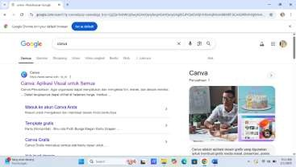

Gambar 2.1 Web canva.com

      - Kemudian memulai mendesain media ajar digital melalui aplikasi canva.
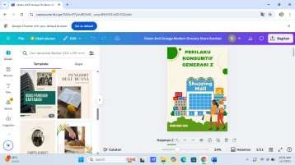

Gambar 2.2 Membuat Desain Canva

      - Setelah selesai mendesain produk, klik share, kemudian klik download pilih file type PDF lalu klik download.

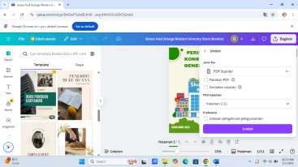

Gambar 2.3 Menyimpan Desain Produk
      - Masuk pada laman google chrome, kemudian klik alat pencarian pada akun google.
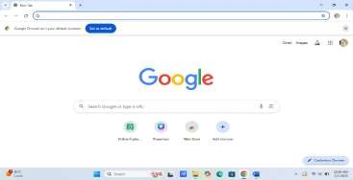

Gambar 2.4 Laman google chrome

      - Buka Situs https://heyzine.com/
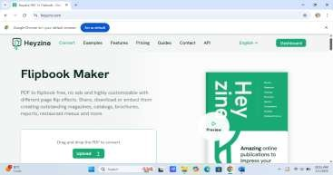

Gambar 2.5 Situs https://heyzine.com/

      - Silahkan Sign Up terlebih dahulu jika belum memiliki akun.
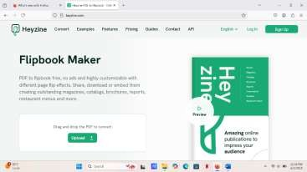

Gambar 2.6 Sign Up

      - Membuat Akun google Heyzline Flipbook yang muncul tampilan “sign

in with google” dengan mengisi identitas milik pribadi.
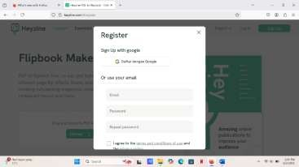

Gambar 2.7 Membuat Akun google Heyzline Flipbook

      - Mulai membuat Flipbook, akan tetapi siapkan terlebih dahulu file pdf.

Kemudian klik New Flipbook.

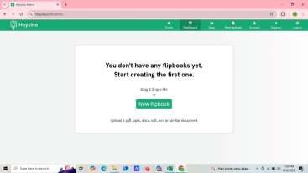

Gambar 2.8 Memulai Membuat Produk

      - Kemudian, bisa di edit ( Page Effect, Background, Logo, Controls, Pagination Bar, Background Audio).
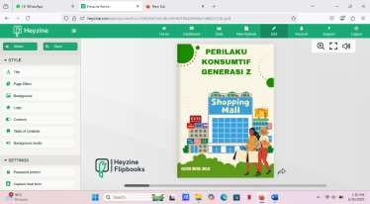

Gambar 2.9 Edit Flipbook

      - Setelah mengedit, klik Save atau Share file Flipbook ke ( misal : Media Sosial).

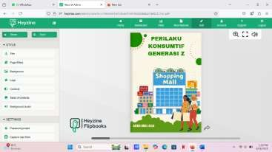
Gambar 2.10 Share atau save produk
      - Jika ingin Share link, silahkan copy link flipbook.
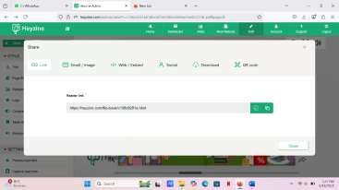

Gambar 2.11 Copy link

      - Setelah itu, media ajar digital berbasis flipbook sudah bisa digunakan.
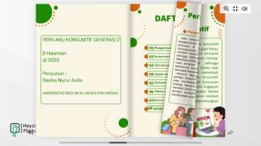

Gambar 2.12 Produk Media ajar Digital Berbasis Flipbook.

Penelitian Relevan

Menurut Randi (2018) penelitian terdahulu ini menjadi salah satu acuan peneliti dalam melakukan penelitian sehingga peneliti dapat memperkaya teori. Adapun penelitian terlebih dahulu tersebut yaitu:
- Penelitian yang dilakukan oleh Sri Ngayomi Yudha Wastuti&Amir Husin Panggaribuan (2019) yang berjudul Upaya Pencegahan Perilaku Konsumtif Melalui Layanan Informasi Menggunakan Teknik Audio Visual, Hasil penelitian menunjukkan bahwa skor sikap siswa terhadap perilaku konsumtif mengalami penurunan yang cukup signifikan. Skor total sikap siswa terhadap perilaku konsumtif sebelum diberikan layanan informasi dengan media audio visual rata-rata sebesar 143,16. Selain itu secara rata-rata skor sikap siswa terhadap perilaku konsumtif pada saat pre-test berada pada kategori tinggi. Sesudah siswa diberikan layanan informasi dengan media audio visual, kondisi sikap siswa terhadap perilaku konsumtif mengalami penurunan yang signifikan. Perolehan skor total post-test dengan nilai rata-rata sebesar 88,92 dan siswa juga berada pada kategori rendah. Selisih skor nilai rata-rata sebelum dan sesudah diberikan perlakuan adalah sebesar 54,24.
- Penelitian yang dilakukan oleh Elly Anggraeni & Khasan Setiaji (2018) yang berjudul Pengaruh Media Sosial Dan Status Sosial Ekonomi Orang Tua Terhadap Perilaku Konsumtif Mahasiswa, Hasil penelitian menunjukkan bahwa Variabel X menunjukkan bahwa banyaknya responden yang mengatakan perilaku konsumtif termasuk dalam kriteria

tinggi sebesar 74% dengan jumlah responden 67 mahasiswa, banyaknya responden yang mengatakan perilaku konsumtif rendah sebesar 4% dengan jumlah responden 4 mahasiswa. Variabel Y menunjukkan banyaknya responden yang menyatakan bahwa penggunaan media sosial termasuk dalam kategori tinggi sebesar 74% dengan jumlah responden 67 mahasiswa, banyaknya responden yang menyatakan rendah sebesar 12% dengan jumlah responden 11 mahasiswa. Secara keseluruhan hasilnya sebesar 76% termasuk dalam kriteria tinggi.
- Penelitian yang dilakukan oleh Maulida Azizah & Muhammad Aswad (2022), Diperoleh hasil pengolahan dan analisis data yang telah dilaksanakan, dapat disimpulkan mengenai penelitian dengan judul “Pengaruh Belanja Online Pada E-commerce Shopee Terhadap Perilaku Konsumtif Generasi Milenial Di Blitar” terdapat pengaruh positif yang signifikan antara belanja online terhadap perilakukonsumtif. Hal ini dibuktikan dengan hasil nilai sig sebesar 0,000 < 0,05 dan nilai koefisien regresi yang positif sebesar 0,571. Terdapat pengaruh besar belanja online terhadap kecenderungan konsumtif sebesar 0,155 atau 15,5%. Sedangkan 84,5% lainnya yang dipengaruhi oleh faktor lain yang tidak dibahas dalam penelitian ini. Hasil tersebut diperoleh dari pengolahan data primer menggunakan SPSS versi 16.0 dan juga nilai R2 sebesar 0,155 atau 15,5%.

Kerangka Berpikir

Menurut Polancik (2009), kerangka berpikir diartikan sebagai diagram yang berperan sebagai alur logika sistematika tema yang akan ditulis. Polancik menempatkan hal ini untuk kepentingan penelitian. Adapun skema
dari kerangka berpikir pada penelitian ini yaitu :

X Y
3

Layanan Informasi |  | Perilaku Konsumtif

Gambar 2.13 Kerangka Berpikir
Penelitian ini didasarkan pada asumsi bahwa layanan informasi yang efektif dapat mempengaruhi perilaku konsumtif. Generasi Z sebagai kelompok konsumen yang besar dan unik, memiliki karakteristik sendiri yang perlu dipertimbangkan dalam penyampaian informasi. Media flipbook dipilih karena potensinya sebagai media yang menarik dan interaktif bagi Generasi Z.

Hipotesis

Menurut Sugiyono (2016) Hipotesis adalah suatu anggapan dasar sementara yang kebenerannya masih belum teruji dan penelitian harus mengumpulkan data-data yang relevan untuk membuktikan hipotesis tersebut. Berdasarkan rumusan masalahdalam penelitian ini maka hipotesis penelitian ini adalah “Apakah Terdapat Pengaruh Layanan Informasi dengan Media flipbook dalam Mengurangi Perilaku Konsumtif Generasi Z di Smk Nur Azizi Tanjung Morawa T.A 2024/2025”.

BAB III

METODOLOGI PENELITIAN

Desain Penelitian

Dalam penelitian ini peneliti menggunakan metode pendekatan penelitian secara kuantitatif. Peneliti dengan pendekatan kuantitatif menekankan analisisnya pada data-data numerical (angka) yang diolah dengan metode statistika. Jenis penelitian yang dilakukan oleh peneliti berdasarkan judul penelitian yaitu penelitian eksperimen (pre-eksperimental) yang didefinisikan sebagai eksperimen yang memiliki perlakuan, pengukuran dampak. Peneliti menggunakan desain pre eksperimental dengan jenis One Group Pre-test and Post-Test Design. Di dalam desain ini sampel digunakan perlakuan dengan dua kali pengukuran. Pengukuran yang pertama dilakukan pada saat sebelum memberikan layanan informasi dengan media flipbook dan pengukuran yang kedua dilakukan saat setelah memberikan layanan informasi dengan media flipbook yang telah diberikan kepada sampel penelitian. Adapun desain dalam penelitian ini adalah.
O1 X O2

Gambar 3.1 Desain Penelitian
Keterangan :

O1 : Pengukuran pertama, sebelum memberikan layanan informasi dengan media flipbook
X : Pelaksaan Layanan Informasi melalui media film.

O2 : Pengukuran kedua, kondisi akhir sesudah diberi layanan informasi dengan media flipbook.
Untuk memperoleh eksperimen dalam penelitian ini disajikan tahap-tahap rancangan eksperimen yaitu :
- Pre- test

Pre- test ini menggunakan skala pemahaman tentang cara pengambilan keputusan dalam berperilaku konsumtif sebelum diberikan layanan informasi dengan media flipbook. Hasil pre-test ini akan menjadi bahan perbandingan dengan post-test yang akan dilakukan setelah pemberian perlakuan yaitu layanan informasi dengan media flipbook dalam mengurangi perilaku konsumtif.
- Perlakuan (treatment)

Perlakuan (treatment) yang diberikan adalah berupa layanan informasi dengan media flipbook. Layanan ini diberikan untuk membantu dalam memahami tentang keputusan untuk meningkatkan kesadaran dan pengetahuan siswa tentang perilaku konsumtif dan dampaknya, serta untuk memberikan mereka informasi dan strategi yang efektif untuk mengurangi perilaku konsumtif.
- Post-Test

Post-test adalah pengukuran kepada subyek penelitian setelah diberi perlakuan berupa layanan informasi dengan media flipbook dalam mengurangi perilaku konsumtif. Tujuannya adalah untuk mengetahui keberhasilan pelaksaan treatment, untuk mengetahui apakah layanan informasi dengan

media flipbook dalam pengembangan mengurangi perilaku konsumtif di Smk Nur Azizi Tanjung Morawa, dan mengetahui seberapa besar perubahan sebelum dan sesudah dilakukan treatment.

Partisipan

Partisipan adalah semua orang atau manusia yang berpartisipasi atau ikut serta dalam suatu kegiatan. Menurut Sumarto (2003) partisipan yaitu: "Pengambilan bagian atau keterlibatan orang atau masyarakat dengan cara memberikan dukungan (tenaga, pikiran, maupun materi) dan tanggung jawabnya terhadap setiap keputusan yang telah diambil demi tercapainya tujuan yang telah ditentukan bersama."
Subjek yang dilibatkan didalam kegiatan ini sebagai peserta dalam memberikan respon terhadap kegiatan kegiatan yang dilaksanakan dalam proses belajar mengajar serta mendukung pencapaian tujuan dan bertanggung jawab atas keterlibatannya. Dalam penelitian ini, peneliti melibatkan :
- Kepala Sekolah, yang memberikan izin peneliti untuk meneliti disekolah SMK Nur Azizi Tanjung Morawa.
- Guru BK, yang memberikan informasi mengenai siswa serta membantu kemudahan peneliti dalam mengumpulkan data.
- Siswa, sebagai sampel dalam penelitian yang akan diteliti mengenai perilaku konsumtif siswa tersebut. Hasil penelitian diharapkan dapat menujukkan Pengaruh Layanan Informasi dengan Media Flipbook dalam

Mengurangi Perilaku Konsumtif Generasi Z Siswa X MPLB di SMK Nur Azizi Tanjung Morawa T.A 2024/2025.

Populasi dan Sampel

Populasi

Dalam penelitian ini peneliti menentukan besar kecilnya populasi mengacu pada pendapat Sugiyono (2013) "populasi adalah area umum yang terdiri dari obyek atau subyek yang memiliki kualitas dan karakteristik tertentu yang dipilih oleh peneliti untuk dipelajari dan kemudian membuat kesimpulan".

Tabel 3.1 Data Populasi Penelitian

No | Kelas | Jumlah
1 | X jurusan Manajemen Perkantoran dan Layanan  Bisnis (MPLB) 1 | 40
2 | X jurusan Manajemen Perkantoran dan Layanan  Bisnis (MPLB) 2 | 40
3 | X jurusan Manajemen Perkantoran dan Layanan  Bisnis ( MPLB) 3 | 40
Jumlah |  | 120

Populasi dalam penelitian ini adalah siswa kelas X jurusan Manajemen Perkantoran dan Layanan Bisnis (MPLB) SMK Nur Azizi Tanjung Morawa yang siswanya berjumlah 120 siswa.

Sampel

Menurut Sugiyono (2016) menjelaskan bahwa dalam penelitian kuantitatif, sampel merupakan bagian dari jumlah dan ciri-ciri yang ada pada populasi. Terkadang jumlah populasi yang besar akan menyulitkan proses suatu penelitian jika harus meneliti keseluruhan populasi tersebut dikarenakan adanya keterbatasan peneliti. Untuk mengatasinya, maka dalam penelitian kuantitatif dapat dilakukan dengan hanya meneliti sebagian dari jumlah populasi yang disebut sampel, dengan catatan sampel tersebut harus dapat merepresentasikan keseluruhan populasi agar hasil dari penelitian akurat dan dapat digeneralisasikan.
Berdasarkan teori di atas, maka teknik sampling yang penulis gunakan dalam penelitian ini adalah Purposive Sampling. Menurut Machali (2017) Purposive Sampling adalah teknik pengambilan sampel berdasarkan kriteria atau pertimbangan tertentu yang ditentukan oleh peneliti. Dalam pengambilan teknik purposive sampling ini ada beberapa syarat-syarat yang harus dipenuhi yaitu sebagai berikut:
      - Pengambilan sampel harus berdasarkan ciri ciri, sifat sifat atau karakteristik tertentu yang merupakan ciri ciri populasi.
      - Subjek yang diambil sebagai sampel benar-benar merupakan subjek yang paling banyak mengandung ciri ciri yang terdapat populasi (key subjectis).
      - Penentuan karakteristik populasi dilakukan dengan cermat dalam study pendahuluan.
Berdasarkan penjelasan tersebut, adapun kriteria yang menjadi dasar pengambilan sampel dalam penelitian ini adalah sebagai berikut:

        - Siswa kurang mampu merincikan jumlah pengeluaran uang.

        - Siswa kurang mampu mengontrol seberapa sering belanja.

        - Siswa kurang mampu mengambil keputusan untuk membeli sesuatu.

Untuk mengetahui dan menemukan sampel penelitian berdasarkan ciri-ciri atau kriteria yang telah ditentukan diatas, penulis melakukan observasi serta wawancara langsung kepada gruru BK dan memberikan pernyataan yang disajikan dalam bentuk angket sederhana kepada siswa kelas X Jurusan Manajemen Perkantoran dan Layanan Bisnis (MPLB) Nur Azizi Tanjung Morawa. Dikarenakan peneliti memberikan layanan informasi maka ada ketentuan tertentu. Dalam penelitian ini, Purposive Sampling digunakan untuk memilih sampel yang memenuhi kriteria spesifik yang relevan dengan topik penelitian. Kriteria pemilihan sampel yaitu responden harus termasuk dalam generasi z yang lahir 1997-2012, responden yang aktif menggunakan media digital, Responden dengan perilaku konsumtif yang tinggi. Maka peneliti memakai 35 siswa untuk
menjadi sampel penelitian.

Instrumen Penelitian

Teknik Pengumpulan Data

Penelitian memerlukan teknik pengumpulan data, dan ada beberapa alat pengumpulan data (terutama data primer) yang dapat digunakan peneliti untuk tujuan tersebut. Instrumen yang digunakan dalam penelitian ini ialah berupa kuesioner (angket), observasi dan dokumentasi.

      - Kuesioner (angket)

Menurut Sugiyono (2013) Angket merupakan teknik pengumpulan data yang dilakukan dengan cara memberi seperangkat pertanyaan atau pernyataan tertulis kepada responden untuk dijawabnya.
      - Observasi

Menurut Abdussamad (2021), observasi adalah teknik pengumpulan data

yang dilakukan dengan cara mengamati dan mencatat, serta dilakukan

secara sengaja.

      - Dokumentasi

Dokumentasi Menurut Sugiyono (2020) dokumentasi merupakan pengumpulan dari catatan peristiwa yang sudah berlaku baik berbentuk tulisan, gambar/foto atau karya-karya monumental dari seseorang/instansi.

Indikator

Menurut Arikunto (2018) Indikator adalah tanda atau ciri yang dapat digunakan sebagai ukuran atau pedoman untuk menilai sesuatu, baik berupa keadaan, sifat, atau proses. Sedangkan menurut Sudijono (2010) Indikator adalah parameter atau acuan yang dapat menunjukkan atau memberikan gambaran tentang tingkat pencapaian atau kondisi tertentu dalam suatu fenomena.
Berdasarkan definisi diatas maka indikator adalah tanda, ciri, atau ukuran yang digunakan untuk menunjukkan, mengukur, atau menggambarkan suatu kondisi, proses, atau hasil tertentu.. Adapun Indikator mengenai perilaku konsumtif menurut Niko Ramadhani (2019) yaitu :

- Memiliki rasa gengsi yang tinggi.

- Selalu mengikuti trend

- Terbiasa hidup bermewahan.

- Suka dikagumi oleh orang lain.

Untuk memudahkan proses penelitian, maka dalam penelitian ini dibuat kisi-kisi angket perilaku konsumtif yang digunakan dapat dilihat pada tabel dibawah ini:

Tabel 3.2 Kisi-Kisi Angket Ciri-ciri perilaku konsumtif menurut

Niko Ramadhani (2019)

NO | VARIABEL Y | INDIKATOR | DESKRIPTOR | ITEM |  | TOTAL
 |  |  |  | Favourable | Unfavourable | TOTAL
1 | Perilaku konsumtif | 1.Memiliki rasa gengsi yang tinggi | Sikap atau  perilaku yang menunjukkan keinginan untuk dihormati, dipandang lebih, atau dianggap  superior oleh orang lain.. | 1,3,4,5,6,7 | 2,8,9,10 | 10
1 | Perilaku konsumtif | 2.Selalu mengikuti  trend | Selalu mengikuti tren cenderung ingin tetap relevan dan up-to-date dengan apa yang sedang populer atau menjadi perhatian  banyak orang. | 11,12,13,14  ,15,16,17 | 18,19,20 | 10
1 | Perilaku konsumtif | 3.Terbiasa  hidup bermewahan | Sangat terbiasa dengan gaya  hidup yang penuh dengan kemewahan, | 21,22,23,24  ,25,26,27 | 28,29,30 | 10

kenyamanan, dan fasilitas yang lebih dari cukup dan cenderung menganggap hidup dengan
standar tinggi
sebagai hal yang biasa dan mungkin tidak merasa puas dengan kondisi
yang lebih sederhana.
 |  | 4. Suka dikagumi oleh orang  lain | memiliki kecenderungan ini biasanya memiliki kebutuhan untuk merasa istimewa atau lebih unggul dibandingkan orang di  sekitarnya. Dan sering kali mencari validasi dan pengakuan atas pencapaian, penampilan, atau karakteristik mereka. | 31,32,33,34  ,35,36,37 | 38,39,40 | 10
 |  | TOTAL |  | 28 | 12 | 40

Pengumpulan data dilakukan dengan menggunakan angket yang disebarkan kepada siswa. Adapun angket dalam penelitian ini adalah mengunakan skala likert. Terdapat empat jenis pilihan skor yang diberikan pada soal jawaban positif yaitu Sangat Setuju (SS) diberi skor empat, Setuju (5) diberi skor tiga. Tidak Setuju (KS) diberi skor dua, dan Sangat Tidak Setuju (STS) diberi skor satu

Pada soal negatif, pilihan jawaban Sangat Setuju (SS) diberi skor satu, Setuju (S) diberi skor dua, Kurang Setuju (KS) diberi skor tiga, dan Sangat Tidak Setuju (STS) diberi skor skor empat.

Tabel 3.3 Kategori Jawaban Skala

No | Pertanyaan Positif  (Favourable) |  | Pertanyaan Negatif  (Unfavourable)
 | Keterangan | Skor | Keterangan | Skor
1 | Sangat Setuju (SS) | 4 | Sangat Setuju (SS) | 1
2 | Setuju (S) | 3 | Setuju (S) | 2ss
3 | Kurang Setuju (KS) | 2 | Kurang Setuju (KS) | 3
4 | Sangat Tidak Setuju (STS) | 1 | Sangat Tidak Setuju (STS) | 4

Keterangan :

SS : Sangat Setuju, apabila pertanyaan tersebut mutlak sesuai dengan kenyataan
S : Setuju, apabila pertanyaan tersebut sesuai dengan kenyataan KS : Kurang Setuju, apabila pernyataan tersebut tidak sesuai dengan
kenyataan

STS : Sangat Tidak Setuju apabila pertanyaan tersebut benar-benar tidak sesuai dengan kenyataan
Dalam penelitian ini digunakan angket untuk mengetahui apakah ada Pengaruh Layanan Informasi Dengan Media Flipbook Terhadap Perilaku Konsumtif Generasi Z SMK Nur Azizi Tanjung Morawa. Jenis angket yang

digunakan dalam penelitian ini adalah angket tertutup. yaitu angket yang disusun dengan cara memberikan jawaban sehingga pengisi hanya memberi tanda check list pada jawaban yang dipilih sesuai dengan keadaan sebenarnya.

Uji Validitas

Menurut Sahir (2021) Validitas adalah uji coba pertanyaan penelitian untuk mengetahui sejauh mana responden memahami pertanyaan peneliti.

𝑟𝑥𝑦 = 𝑁 ∑ 𝑋𝑌−(∑ 𝑋)(∑ 𝑌)
√{𝑁 ∑ 𝑋2−(∑ 𝑋)2}{𝑁 ∑ 𝑌2−(∑ 𝑌)2}

Keterangan:

rxy : koefisien korelasi antara x dan y N : jumlah subjek
∑xy : jumlah perkalian antara skor x dan skor y

∑x : jumlah total skor x

∑y : jumlah total skor y
∑x2 : jumlah dari kuadrat x
∑y2 : jumlah dari kuadrat y

Uji Realibilitas

Menurut Sahir (2021) Reliabilitas adalah ukuran seberapa konsisten jawaban responden. Ini ditunjukkan dalam bentuk angka, biasanya sebagai koefisien, di mana makin tinggi koefisien, semakin konsisten jawaban responden.
𝑘 Ʃ𝜎2𝑡
𝑟 ( ) (1 − )

11=
(𝑘−1)

𝜎2𝑡

Keterangan:

𝑟₁₁ : Reliabilitas instrumen

k : Banyaknya butir pertanyaan

∑𝜎𝑏² : Jumlah varians butir

∑𝜎²𝑡 : Varians total

Prosedur Penelitian
Menurut Nazir (2014), Prosedur penelitian adalah metode yang digunakan dalam suatu penelitian yang terdiri atas tahap-tahap tertentu, mulai dari perumusan masalah hingga pelaporan hasil penelitian. Langkah-langkah dalam studi eksperimen pada dasarnya sama dengan langkah-langkah pada penelitian lain. Menurut (Emzir 2010), langkah-langkah atau prosedur penelitian eksperimen yaitu:

menganalisis data
melaksanakan prosedur
memilih desain penelitian
memilih subjek dan instrumen pengukuran
merumuskan masalah

merumuskan kesimpulan.

Keterangan:

- Merumuskan masalah, yaitu proses menyusun atau mengidentifikasi suatu permasalahan penelitian secara jelas, spesifik dan sistematis.
- Memilih subjek dan instrumen pengukuran yaitu, menentukan individu atau kelompok yang akan diteliti dalam penelitian dan memilih alat yang digunakan untuk mengumpulkan data dalam penelitian.
- Memilih desain penelitian, yaitu menetukan kerangka atau rancangan sistematis yang digunakan untuk mengumpulkan,menganalisis, dan menginterpretasikan data dalam suatu penelitian.

- Melaksanakan prosedur, yaitu menjalankan langkah-langkah atau tata cara yang telah ditetapkan untuk mencapai suatu tujuan secara sistematis dan sesuai dengan aturan yang berlaku.
- Menganalisis data, yaitu proses mengolah, menginterpretasikan, dan menarik kesimpulan dari data yang telah dikumpulkan.
- Merumuskan kesimpulan, yaitu proses menyusun pernyataan akhir yang berdasarkan hasil analisis data atau temuan dalam suatu penelitian.
Suatu penelitian eksperimen diarahkan oleh sekurangnya satu hipotesis yang menyatakan hubungan kausal yang diharapkan antara dua variabel. Eksperimen secara aktual dilakukan dilakukan untuk mendukung atau menolak hipotesis eksperimental. Dalam suatu studi eksperimental, peneliti dalam keadaan siap aksi sejak awal sekali, peneliti membentuk atau memilih kelompok, memutuskan perubahan apa yang akan terjadi pada setiap kelompok, mencoba mengontrol semua faktor yang relevan di samping perubahan yang ia perkenalkan, dan mengobservasi atau mengukur pengaruh pada kelompok tertentu pada akhir studi.

Teknik Analisis Data

Menurut Sugiyono (2013) Analisis data merupakan aktivitas yang dilakukan setelah data dikumpulkan dari seluruh responden atau sumber data lainnya. Analisis data mencakup hal-hal berikut: mengelompokkan data berdasarkan jenis dan variabel responden, mentabulasi data berdasarkan variabel dari semua responden, menampilkan data untuk masing-masing variabel yang

diteliti, menghitung untuk menjawab rumusan masalah, dan menguji hipotesis yang telah diajukan. Data yan diperoleh kemudian dianalisis menggunakan rumus statistic, sehingga teknik yang digunakan dalam penelitian ini adalah menggunakan uji normalitas dan uji test hipotesis ( uji t ).

Uji Normalitas

Uji normalitas berguna untuk menentukan data yang telah dikumpulkan berdistribusi normal atau diambil dari populasi normal. Uji statistik normalitas yang digunakan ialah uji kolmogrov smirnov. Adapun rumus yang digunakan adalah sebagai berikut:

Keterangan:

KD = 1,36 ^{√𝑛1+𝑛2}
𝑛1.𝑛2

KD = Jumlah Kolmogrov-Smirnov yang dicari n1 = Jumlah responden
n2 = Jumlah responden yang diharapkan

Uji Homogenitas

Disamping pengujian terhadap normal atau tidaknya distribusi data pada sampel, perlu kiranya peneliti melakukan pengujian terhadap kesamaan (homogenitas) beberapa bagian sampel, yakni seragam tidaknya variansi sampel- sampel yang diambil dari populasi yang sama. Pengujian homogenitas sampel menjadi sangat penting apabila peneliti bermaksud melakukan generalisasi untuk hasil penelitiannya serta penelitian yang data penelitiannya diambil dari kelompok-kelompok terpisah yang berasal dari satu populasi. (Arikunto 2018).

Dalam sebuah penelitian, terkadang kita ingin membandingkan hasil perlakuan (treatment) pada sebuah populasi dengan populasi yang lain dengan metode uji hipothesis yang ada (Distribusi Z, Chi Kuadrat, atau Distribusi-T). Membandingkan satu rata-rata populasi dengan satu rata-rata populasi yang lain, selain memakan waktu, juga beresiko mengandung kesalahan yang besar. Untuk itu, kita memerlukan sebuah metode yang cepat dan beresiko mengandung kesalahan lebih kecil, yakni Anova Test (Analysis of Variance).
Anova Test dapat digunakan untuk menganalisa sejumlah sampel dengan jumlah data yang sama pada tiap-tiap kelompok sampel, atau dengan jumlah data yang berbeda. Anova Test mensyaratkan data-data penelitian untuk dikelompokkan berdasarkan kriteria tertentu. Penggunaan "variance" sesuai dengan prinsip dasar perbedaan sampel: sampel yang berbeda dilihat dari variabilitas-nya. Ukuran yang baik untuk melihat variabilitas adalah variance atau standard deviation (simpangan baku).
Jika nilai signifikansi > 0,05 maka dikatakan bahwa varian dari dua atau lebih kelompok populasi data adalah sama, sedangkan nilai signifikansi < 0,05 maka dsikatakan varian dari dua atau lebih kelompok populasi data adalah tidak sama.

Uji Hipotesis ( Uji t )

sMenurut Arifin (2017), uji hipotesis dilakukan untuk menguji kebenaran suatu pernyataan secara statistik dan membuat kesimpulan menerima atau menolak pernyataan tersebut. Untuk menguji signifikan atau tidaknya perbedaan

dua rata-rata sampel. Maka uji hipotesis (uji t) yang dapat digunakan untuk

sampel tersebut yaitu:

t = 𝑀𝑑
Ʃ𝑥²𝑑
√
𝑁 (𝑁−1)

Keterangan:

Md : Mean dari deviasi (d) anatara post-test dan pre-test xd : Perbedaan deviasi dengan mean deviasi
N : Banyaknya subjek

BAB IV

HASIL DAN PEMBAHASAN

Penelitian ini dilakukan di SMK Nur Azizi Tanjung Morawa dengan subjek siswa kelas X yang termasuk dalam kategori Generasi Z (lahir antara tahun 1997–2012). Penelitian ini melibatkan jumlah responden sebanyak 35 siswa yang dipilih melalui teknik purposive sampling.

Hasil Penelitian

Menurut FKIP UMNAW (2024), Hasil penelitian ini merupakan menyajikan data dari pengolahan data hasil penelitian. Data mentah hasil penelitian, perlu disajikan sesuai dengan rumusan masalah penelitian. Mulai data pendukung sampai dengan data utama untuk menjawab rumusan masalah. Hasil penelitian yang digunakan di sesuaikan dengan data yang di jawab berdasarkan sampel yang di teliti.

Uji Normalitas
Menurut Arikunto (2010) Uji normalitas adalah suatu prosedur statistik yang digunakan untuk mengetahui apakah distribusi data dalam suatu sampel mengikuti distribusi normal atau tidak, sebagai salah satu syarat dalam analisis statistik parametrik. Berikut adalah tabel dari uji normalitas:

Tabel 4.1. Hasil Uji Normalitas

One-Sample Kolmogorov-Smirnov Test
 |  | PRE | POST
N |  | 35 | 35
Normal Parameters^{a,b} | Mean | 112.71 | 130.80
 | Std. Deviation | 10.764 | 10.574
Most Extreme Differences | Absolute | .138 | .132
 | Positive | .138 | .132
 | Negative | -.127 | -.118
Test Statistic |  | .138 | .132
Asymp. Sig. (2-tailed) |  | .088^{c} | .129^{c}
- Test distribution is Normal.
- Calculated from data.
- Lilliefors Significance Correction.
Berdasarkan data di atas maka terdapat hasil perhitungan uji normalitas pada data pre test memiliki nilai signifikansi 0,088 > 0,05 dan nilai signifikansi pada data post test yaitu 0,129 > 0,05. Dari keterangan tersebut maka data dapat dikatakan berdistribusi normal.

Uji Homogenitas

Menurut Riduwan (2012) Uji homogenitas adalah suatu cara untuk menguji apakah varians dari dua atau lebih populasi sama. Uji ini diperlukan sebelum dilakukan uji statistik parametrik seperti t-test atau ANOVA. Hasil perhitungan uji homogenitas pada data penelitian ini dapat dilihat pada tabel SPPS sebagai berikut:

Tabel 4.2 Hasil Uji Homogenitas

Test of Homogeneity of Variances
perilaku konsumtif
Levene Statistic | df1 | df2 | Sig.
.573 | 1 | 68 | .452

Berdasarkan hasil uji homogenitas diatas, dapat diperoleh nilai signifikansi yaitu 0,452 > 0,05 artinya berarti data tersebut berdistribusi homogen.

Uji Hipotesis (Uji T)

Menurut Ghozali (2016) Uji hipotesis dilakukan untuk mengetahui apakah suatu parameter populasi yang diestimasi melalui data sampel menunjukkan perbedaan yang signifikan secara statistik atau tidak. Uji hipotesis yang digunakan pada penelitian ini adalah Uji T. Menurut Uji T adalah uji statistik yang digunakan untuk mengetahui perbedaan rata-rata antara dua kelompok sampel atau untuk mengetahui pengaruh suatu variabel bebas terhadap variabel terikat secara parsial dalam regresi. Berikut ini adalah tabel Uji T :

Tabel 4.3 Hasil Uji Hipotesis

Paired Samples Test
 | Paired Differences |  |  |  |  | T | df | Sig. (2-  tailed)
 | Mean | Std. Deviatio  n | Std. Error  Mean | 95% Confidence Interval of the  Difference |  | T | df | Sig. (2-  tailed)
 |  |  |  | Lower | Upper | T | df | Sig. (2-  tailed)
Pair post test  1 - pre test | 18.086 | 14.135 | 2.389 | 13.230 | 22.941 | 7.570 | 34 | .000

Berdasarkan tabel di atas ditemukan bahwa nilai signifikasi (2-tailed) yaitu 0,000 < 0.05 dan juga terdapat nilai t hitung > t tabel yaitu (7,570 > 2,032 ). Ada dua cara dalam pengambilan keputusan yaitu :
      - Apabila nilai signifikansi (2-tailed) < 0,05 menunjukkan adanya perbedaan yang signifikansi antara dua variabel dan terdapat pengaruh terhadap perbedaan perlakuan yang diberikan pada masing-masing variable.
      - Apabila nilai t hitung > t tabel maka dikatakan adanya perbedaan yang signifikan antara dua variable dan menunjukkan terdapat pengaruh perbedaan perlakuan yang diberikan pada masing-masing variabel.
Maka berdasarkan 2 cara pengambilan keputusan diatas dapat disimpulkan bahwa “ Layanan Informasi dengan Media Flipbook Digital berpengaruh dalam Mengurangi Perilaku Konsumtif Generasi Z di Smk Nur Azizi Tanjung Morawa T.A 2024/2025”, karena semakin sering memberikan layanan informasi dengan media flipbook, maka perilaku konsumtif semakin menurun. Hal ini dikuatkan menurut Sugiyono (2017) menegaskan bahwa frekuensi penyampaian informasi sangat mempengaruhi perubahan perilaku. Dengan seringnya layanan informasi diberikan melalui flipbook, maka terjadi proses pembentukan sikap yang berulang dan akhirnya membentuk perilaku yang lebih bijak.

Pembahasan

Penelitian ini dilakukan untuk mengetahui ada atau tidaknya Pengaruh Layanan Informasi dengan media Flipbook dalam mengurangi Perilaku Konsumtif Generasi Z di Smk Nur Azizi Tanjung Morawa T.A 2024/2025. Hasil dari analisis data dalam penelitian ini yaitu menunjukkan adanya Pengaruh Layanan Informasi dengan Media Flipbook Digital berpengaruh dalam Mengurangi Perilaku Konsumtif Generasi Z di Smk Nur Azizi Tanjung Morawa T.A 2024/2025 dibuktikan dengan hasil nilai signifikasi (2-tailed) yaitu 0,00 < 0,05, namun terdapat nilai uji t yang menunjukkan negative dan tidak ada perbedaan yang signifikan berdasarkan nilai t hitung > t tabel, yang artinya secara statistik, layanan informasi dengan media flipbook berpengaruh terhadap perilaku konsumtif karena nilai signifikasi < 0,05.
Sejalan dengan menurut McCombs dan Shaw, bahwasannya media tidak secara langsung memberitahu kita apa yang harus dipikirkan, tetapi media menentukan apa yang penting untuk dipikirkan. Ketika layanan informasi sering menyoroti promosi produk, diskon, dan tren gaya hidup, hal itu akan mengarahkan perhatian publik pada konsumsi tersebut.
Adapun dampak negatifnya yaitu menimbulkan ketertarikan terhadap konsumsi yang sebenarnya tidak dibutuhkan dan mendorong perilaku konsumtif karena mengikuti tren.
Dengan demikian, dapat disimpulkan bahwa layanan informasi dengan media flipbook berpengaruh dalam mengurangi perilaku konsumtif dan membuat

perilaku konsumtif menurun, setelah diberikan perlakuan layanan informasi dengan media flipbook.

Hasil dan Pembahasan Penelitian Kuantitatif

Berdasarkan hasil analisis data menggunakan uji paired sample t-test yang menunjukkan bahwa nilai t hitung hasilnya positif, yaitu 7,570 dan nilai signifikasi (Sig. 2-tailed) adalah 0,00. Nilai t yang hasilnya positif menunjukkan bahwa arah perbedaan yang menurun antara kelompok pretest dan posttest.
Penelitian ini bertujuan untuk mengetahui pengaruh layanan informasi dengan media flipbook dalam mengurangi perilaku konsumtif generasi Z di SMK Nur Azizi Tanjung Morawa pada tahun ajaran 2024/2025. Media flipbook digunakan sebagai alat bantu layanan informasi karena dinilai sesuai dengan karakteristik generasi Z yang lebih tertarik pada media digital, interaktif, dan visual.
Berdasarkan hasil pretest yang dilakukan sebelum pemberian layanan informasi, diperoleh data bahwa sebagian besar siswa menunjukkan perilaku konsumtif yang cukup tinggi. Hal ini ditandai dengan:
- Kebiasaan membeli barang yang tidak dibutuhkan,

- Pengaruh besar dari media sosial dalam keputusan pembelian,

- Kurangnya kesadaran dalam membedakan antara kebutuhan dan keinginan.
Perilaku ini konsisten dengan karakteristik generasi Z yang tumbuh di tengah perkembangan teknologi dan budaya konsumtif yang masif.

Setelah dilakukan layanan informasi menggunakan media flipbook, peserta didik menunjukkan perubahan sikap dan perilaku ke arah yang lebih positif. Flipbook yang berisi materi edukatif mengenai perilaku konsumtif, dampaknya, dan cara mengelolanya berhasil menarik perhatian siswa karena tampilannya yang visual, interaktif, dan komunikatif.
Melalui kegiatan ini, siswa diajak untuk memahami:

- Konsep perilaku konsumtif secara menyeluruh,

- Dampak jangka panjang terhadap keuangan pribadi,

- Strategi mengelola uang secara bijak.

Untuk mengetahui efektivitas layanan informasi, dilakukan analisis menggunakan uji paired sample t-test. Hasil uji menunjukkan:Nilai t hitung = 7,570 dan signifikansi (Sig. 2-tailed) = 0,00
Nilai t hitung yang positif menunjukkan adanya penurunan skor setelah perlakuan (post test lebih rendah dari pre test), yang mengindikasikan bahwa perilaku konsumtif menurun setelah layanan diberikan. Nilai signifikansi 0,00 < 0,05 menunjukkan bahwa hasil tersebut signifikan secara statistik, artinya terdapat perbedaan yang bermakna antara sebelum dan sesudah diberikan layanan informasi dengan media flipbook.
Dengan demikian, dapat disimpulkan bahwa layanan informasi berbasis flipbook berpengaruh signifikan dalam mengurangi perilaku konsumtif siswa generasi Z di SMK Nur Azizi Tanjung Morawa.
Penurunan skor perilaku konsumtif setelah pemberian layanan menunjukkan bahwa:

- Siswa menjadi lebih sadar akan pentingnya mengendalikan keinginan konsumtif,
- Materi dalam flipbook berhasil meningkatkan pemahaman dan kesadaran siswa,
- Media flipbook mampu mengomunikasikan pesan secara lebih efektif dibandingkan media offline.
Selain itu, pendekatan layanan informasi yang komunikatif dan menyertakan elemen reflektif menjadikan siswa lebih aktif dalam mengevaluasi perilaku konsumtif mereka sendiri.

BAB V

KESIMPULAN DAN SARAN

Kesimpulan

Berdasarkan hasil penelitian yang telah dilakukan, dapat disimpulkan bahwa layanan informasi dengan media flipbook berpengaruh secara signifikan dalam mengurangi perilaku konsumtif generasi Z di SMK Nur Azizi Tanjung Morawa tahun ajaran 2024/2025. Sebelum diberikan layanan, peserta didik menunjukkan tingkat perilaku konsumtif yang cukup tinggi, terlihat dari kecenderungan mereka dalam membeli barang berdasarkan keinginan, mengikuti tren, dan terpengaruh oleh media sosial tanpa mempertimbangkan kebutuhan yang sesungguhnya. Setelah diberikan layanan informasi yang disampaikan melalui media flipbook, terjadi penurunan perilaku konsumtif yang signifikan. Hasil analisis statistik menggunakan uji hipotesis uji T yang menggunakan menunjukkan nilai t hitung sebesar 7,570 dengan signifikansi 0,00, yang mengindikasikan adanya perbedaan yang signifikan antara hasil pretest dan posttest. Penurunan ini mencerminkan bahwa penggunaan media flipbook sebagai alat bantu layanan informasi berhasil meningkatkan kesadaran siswa dalam membedakan antara kebutuhan dan keinginan, serta mendorong mereka untuk lebih bijak dalam mengambil keputusan konsumsi. Media flipbook, dengan keunggulan visual dan interaktifnya, terbukti mampu menarik perhatian generasi Z dan menyampaikan materi secara efektif serta relevan dengan karakteristik mereka. Oleh karena itu, layanan informasi berbasis digital seperti flipbook dapat

menjadi strategi yang tepat dalam menanamkan nilai-nilai hidup hemat dan konsumsi yang bertanggung jawab di kalangan remaja.

Saran

Berdasarkan kesimpulan di atas, maka penulis memberikan beberapa saran sebagai berikut:
    - Bagi Guru Bimbingan dan Konseling:

Disarankan untuk menggunakan media flipbook sebagai salah satu metode inovatif dalam layanan informasi, khususnya dalam materi yang berkaitan dengan literasi keuangan dan pengendalian perilaku konsumtif. Media ini dapat menjadi sarana yang menarik dan efektif untuk menjangkau siswa generasi Z.
    - Bagi Sekolah:

Pihak sekolah dapat mendukung pengembangan media pembelajaran digital dalam kegiatan bimbingan dan konseling. Program edukasi mengenai pengelolaan keuangan pribadi dan konsumsi bijak dapat dimasukkan ke dalam kegiatan rutin atau ekstrakurikuler.
    - Bagi Siswa:

Siswa diharapkan dapat lebih bijak dalam mengelola keuangan dan membedakan antara kebutuhan dan keinginan. Kesadaran ini penting untuk membentuk sikap hidup hemat, bertanggung jawab, dan tidak mudah terpengaruh oleh gaya hidup konsumtif di media sosial.

    - Bagi Peneliti Selanjutnya:

Penelitian ini masih memiliki keterbatasan dalam hal waktu dan jumlah sampel. Oleh karena itu, peneliti selanjutnya disarankan untuk mengembangkan penelitian dengan cakupan yang lebih luas, menggunakan desain eksperimen yang lebih kompleks, serta membandingkan efektivitas berbagai jenis media digital lainnya.

DAFTAR PUSTAKA

Apriyani, N., & Dewi, I. S. (2022). Pengaruh Layanan Informasi Dengan Teknik Focus Group Discussion Terhadap Motivasi Belajarsiswa Kelas X Di SMK Negeri 3 Medan Tahun Pembelajaran 2021/2022. Cybernetics: Journal Educational Research and Social Studies, 130-139.
Asyah, N., Putri, R. F., & Putri, R. F. (2022, July). SOSIALISASI PENGGUNAAN MEDIA GOOGLE MEET DALAM PELAKSANAAN PEMBERIAN LAYANAN BIMBINGAN KELOMPOK ONLINE BAGI GURU. In PROSIDING SEMINAR NASIONAL HASIL PENELITIAN (Vol. 5, No. 1, pp. 408-414).
Azmi, N., Purba, H., & Andhany, E. (2021). PENGEMBANGAN MULTIMEDIA PEMBELAJARAN SMA DI KELAS XI IPA UNTUK MENINGKAKAN
MOTIVASI DAN PRESTASI BELAJAR. Relevan: Jurnal Pendidikan Matematika, 1(2), 207-211.
Azmi, N., Purba, H., & Andhany, E. (2021). PENGEMBANGAN MULTIMEDIA PEMBELAJARAN SMA DI KELAS XI IPA UNTUK MENINGKAKAN
MOTIVASI DAN PRESTASI BELAJAR. Relevan: Jurnal Pendidikan Matematika, 1(2), 207-211.
Anggraeni, E., & Setiaji, K. (2018). Pengaruh media sosial dan status sosial ekonomi orang tua terhadap perilaku konsumtif mahasiswa. Economic Education Analysis Journal, 7(1), 172-180.

Arikunto, S. (2010). Prosedur Penelitian Suatu Pendekatan Praktik. Jakarta: Rineka Cipta.
Azizah, M., & Aswad, M. (2022). Pengaruh belanja online pada e-commerce shopee terhadap perilaku konsumtif generasi millennial di Blitar. J-CEKI: Jurnal Cendekia Ilmiah, 1(4), 429-438.
Dharmmesta, B.S., & Handoko, H. 2011. Manajemen Pemasaran Analisis Perilaku Konsumen. Yogyakarta: BPEE.
Effendi, U. 2016. Psikologi Konsumen. Jakarta: Rajawali Pers.

Estetika, M. 2017. Analisis FaktorFaktor yang Mepengaruhi Perilaku Konsumtif Siswa Perempuan Kelas XII IPS. Skripsi. Program Studi Pendidikan Ekonomi FKIP Untan Pontianak.
Fakhrani Idzni, Zita, and Nurul Azmi saragih. 2022. “Hubungan Komunikasi Interpersonal Dengan Grafis Terhadap Motivasi Belajar Siswa.” 1:1–16.
Fitri, A.D. 2013. Penerapan Strategi Pengelolaan Diri (SelfManagement) untuk Mengurangi Perilaku Konsumtif pada Siswa Kelas X-11 SMAN 15 Surabaya. UNESA Journal Mahasiswa Bimbingan dan Konseling. Vol. 1
(1): 26-36.
Heni, S. A. (2013). Hubungan antara kontrol diri dan syukur dengan perilaku konsumtif Pada Remaja SMA IT Abu Bakar Yogyakarta. Jurnal Psikologi. Universitas Ahmad Dahlan Yogyakarta.
Hidayah, R.W. 2015. Perilaku Konsumtif dalam Membeli Produk Fashion pada Mahasiswa Putri di Surakarta. Naskah Publikasi. Surakarta: Universitas Muhammadiyah Surakarta.

Hutasuhut, D. H. (2018). THE EFFECT OF INFORMATION SERVICES TO REDUCE STUDENT SMOKING HABITS. ENLIGHTEN: Jurnal
Bimbingan Konseling Islam, 1(2), 118-125.
Hotpascaman, S. (2010). Hubungan antara perilaku konsumtif dengan konformitas pada remaja. Skripsi. Fakultas Psikologi. Medan: Universitas Sumatera utara,2010,hlm. 2.
Ika Sandra Dewi, Indra Fauzi. 2021. “Layanan Informasi Dengan Metode Problem Solving Bagi Impulsif pada Remaja Putri. Fakultas Psikologi Universitas Wangsa Manggala Yogyakarta,
Jarmin, Nur Asmah, and Nur Asyah. 2020. “Hubungan Komunikasi Orang Tua Dengan Perilaku Agresif Siswa Kelas VIII SMP Negeri 5 Simbar Simeulue.” Empathy: Guidance and Counseling Journal 1(1):18–26
Juliani, R., & Ibrahim, N. (2023). Pengaruh Media Flipbook Terhadap Hasil Belajar Bahasa Indonesia Siswa Kelas IV di Sekolah Dasar. ELSE (Elementary School Education Journal): Jurnal Pendidikan dan Pembelajaran Sekolah Dasar, 7(1), 19-26. Konsumtif masyarakat. Jurnal Ekonomi Dan Kewirausahaan, 11(2), 172–177.
Lestari, O.D. 2018. Hubungan antara Konformitas dengan Kecenderungan Perilaku Konsumtif pada Siswa Sekolah X. Jurnal Psikologi Industri dan Organisasi. Vol. 5 (1): 2.
Machali, I. (2017). Metode Penelitian Kuantitatif: Panduan Praktis Merencanakan, Melaksanakan dan Analisis dalam Penelitian Kuantitatif. Yogyakarta: Fakultas Ilmu Tarbiyah dan Keguruan Universitas Islam

Negeri Sunan Kalijaga Yogyakarta.

Mustofa, Ali, and Siti Fitriana. 2014. “Pengaruh Layanan Informasi Dengan Menggunakan Media Grafis Terhadap Motivasi Belajar Siswa.” 1:1–16.
Nazariah & Ika Sandra dewi. 2023. “Pengaruh Layanan Informasi Melalui Metode Reward and Punishment Terhadap Motivasi Belajar Siswa Selama Pembelajaran Online Kelas VII Di SMP RK Deli Murni Deli Tua.” 3(2):47–53
Dewi, I. S. (2020). Peningkatan Keterampilan Siswa Dalam Menulis Melalui Gambar Animasi Di Madrasah Ibtidaiyah Al-Marwa Kecamatan Medan Denai Sumatera Utara. JURNAL PENDIDIKAN DAN PEMBELAJARAN TERPADU, 2(1), 71-76.
Dewi, I. S., & Fauzi, I. (2021, June). Layanan Informasi Dengan Metode Problem Solving Bagi Guru Dalam Meningkatkan Kesiapan Kerja Siswa. In Prosiding Seminar Nasional Hasil Pengabdian (Vol. 4, No. 1, pp. 135- 145).
Dewi, I. S., & Fauzi, I. (2021, June). Layanan Informasi Dengan Metode Problem Solving Bagi Guru Dalam Meningkatkan Kesiapan Kerja Siswa. In Prosiding Seminar Nasional Hasil Pengabdian (Vol. 4, No. 1, pp. 135- 145).
Farhan, Y., & Dewi, I. S. (2023). Pengaruh Layanan Informasi dalam Meningkatkan Pemahaman Resident Tentang Penyalahgunaan Napza di Rehabilitasi Sibolangit Centre Tahun 2021. MUDABBIR Journal Research and Education Studies, 3(1), 30-38.

Hidayat, R., Asyah, N., & Lusianah, P. (2018). PENGGUNAAN MEDIA BATU BERWARNA DALAM MATA PELAJARAN MATEMATIKA MATERI PEMBAGIAN SEDERHANA UNTUK MENINGKATKAN HASIL BELAJAR SISWA KELAS II SDN II PABUARANWETAN TAHUN AJARAN 2013/2014. Jurnal PGSD, 4(01), 31-38.
Hutasuhut, D. H., & Sari, D. N. (2025). PKM Sosialisasi Penggunaan Wordwall dalam Meningkatkan Konsentrasi Belajar Siswa di SMP Plus Kasih Ibu Pasar Dua Patumbak. Jurnal Pengabdian Masyarakat Bangsa, 2(11), 5039-5042.
Khadafi, H. N., & Syaimi, K. U. (2024). PENGEMBANGAN MEDIA LAYANAN INFORMASI DALAM MENENTUKAN PERENCANAAN KARIR PADA SISWA SMA SWASTA IRA. INDOPEDIA (Jurnal Inovasi
Pembelajaran dan Pendidikan), 2(1), 214-235.

Khadafi, H. N., & Syaimi, K. U. (2024). PENGEMBANGAN MEDIA LAYANAN INFORMASI DALAM MENENTUKAN PERENCANAAN KARIR PADA SISWA SMA SWASTA IRA. INDOPEDIA (Jurnal Inovasi
Pembelajaran dan Pendidikan), 2(1), 214-235.
Lestari, N., & Syaimi, K. U. (2021, June). SOSIALISASI PENERAPAAN MEDIA PEMBELAJARAN VIDEO BERBASIS POWER POINT DI ERA NEW NORMAL PADA GURU MTs. AL ITTIHADIYAH. In PROSIDING SEMINAR NASIONAL HASIL PENGABDIAN (Vol. 4, No. 1, pp. 237-241).

McCombs, M. E., & Shaw, D. L. (2009). Teori Agenda Setting: Media dan Kepentingan Publik. Diterjemahkan dalam: Sobur, A. (2013). Teori Komunikasi. Bandung: Remaja Rosdakarya.
Nisa Apriyani &. Ika Sandra Dewi. 2022. “Pengaruh Layanan Informasi Dengan Teknik Focus Pembelajaran 2021/2022.” Journal Educational Research and Sosial Studies 3(3)
Pristiwanti, D., Badariah, B., Hidayat, S., & Dewi, R. S. (2022). Pengertian pendidikan. Jurnal Pendidikan Dan Konseling (JPDK), 4(6), 7911-7915
Putri, R. F., Putri, R. F., & Asyah, N. (2021). Video maker kinemaster solusi pembelajaran online. Amaliah: Jurnal Pengabdian Kepada Masyarakat, 5(2), 171-177.
Ramadhani, N. (2019). Faktor-faktor yang mempengaruhi perilaku konsumtif mahasiswa. Jurnal Pendidikan dan Pemberdayaan Masyarakat, 6(1).
Rangkuti, D., Rangkuti, D. E. S., Syaimi, K. U., Yuniar, N., & Abdillah, N. (2024). IMPLEMENTASI MEDIA AUDIO VISUAL UNTUK MENINGKATKAN KEMANDIRIAN PADA ANAK USIA DINI. JURNAL PENDIDIKAN IPS, 5(2), 69-79.
Siahaan, T. S., & Asyah, N. (2022). Pengaruh Layanan Informasi Melalui Media Zoom Terhadap Rasa Jenuh Dalam Belajar Daring Pada Siswa Kelas XI Di SMK Negeri 1 Teluk Mengkudu Tahun Ajaran 2021/2022. Continuous Education: Journal of Science and Research, 3(2), 22-32.
Silalahi, U. (2015). Metode Penelitian Sosial Kuantitatif Bandung: PT. Refika Aditama.

Sugiyanto, dkk. 2013. Modul Virtual:Multimedia Flip BookDasarTeknik Digital. Sugiyono. (2013). Metode Penelitian Kuantitatif, Kualitatif, dan R&D. Bandung.
Alfabeta

Sugiyono. (2016). Metode Penelitian Kuantitatif, Kualitatif dan R&D. Bandung: PT Alfabet.
Sugiyono. (2017) . Metode Penelitian Pendidikan: Pendekatan Kuantitatif,Kualitatif dan R&D. Bandung: Alfabeta.
Sulistyarini dan Mohammad Jauhar. (2014). Dasar-dasar Konseling (Panduan Lengkap Memahami Prinsip-prinsip Pelaksanaan Konseling. Jakarta:Prestasi Pustaka.
Suminar, E. 2015. Konsep Diri, Konformitas dan Perilaku Konsumtif pada Remaja. Jurnal Psikologi Indonesia. Vol. 4 (2): 145-152.
Suriasumantri. Jujun S., 2001, Filsafat Ilmu: Sebuah Pengantar Populer, Pustaka

sinar Harapan, Jakarta.

Susanti, M., & Onan, F. (2022). Fungsi Layanan Informasi Dalam Memberikan Pemahaman Tentang Pelecehan Seksual Kepada Anak. Al Irsyad: Jurnal Bimbingan Konseling Islam, 13(1), 39-49.
Syaimi, K. U., & Yunita, L. (2024). PENGEMBANGAN MEDIA ULAR TANGGA PADA BIMBINGAN KARIR BAGI SISWA SMP AKP
GALANG. Jurnal Review Pendidikan dan Pengajaran (JRPP), 7(4), 17069-17072.

Syarifuddin, M. 2016. Analisis tentang Aktivitas Buruh Tani dalam Memenuhi Kebutuhan Pokok di Kelurahan Bukuan Kecamatan Palaran Kota Samarinda. eJournal Sosiatri-Sosiologi. Vol. 4 (3): 98-112.
Triyaningsih, S. L. (2011). Dampak online marketing melalui facebook terhadap perilaku konsumtif masyarakat. Jurnal ekonomi dan kewirausahaan, 11(2).
Wastuti, S. N. Y., & Pangaribuan, A. H. (2020). Upaya pencegahan perilaku konsumtif melalui layanan informasi menggunakan teknik audio visual. Consilium: Berkala Kajian Konseling dan Ilmu Keagamaan, 6(2), 43-51.

Lampiran 1

Uji Coba Angket Perilaku Konsumtif

A. Petunjuk Pengisian

- Di dalam angket ini akan disajikan sejumlah pernyataan, bacalah setiap pernyataan dengan teliti. Tugas Anda adalah memilih salah satu alternatif jawaban yang paling sesuai dengan keadaan diri Anda. Jawaban diberikan dengan memberikan tanda ceklis (√) pada kolom yang telah disediakan di setiap butir butir pernyataan. Dan setiap butir pernyataan jangan sampai terlewati. Adapun pilihan jawaban yang tersedia adalah sebagai berikut:
SS : Bila merasa SANGAT SESUAI dengan pernyataan yang diajukan. S : Bila merasa SESUAI dengan pernyataan yang diajukan.
TS : Bila merasa TIDAK SESUAI dengan pernyataan yang diajukan.

STS : Bila merasa SANGAT TIDAK SESUAI dengan pernyataan yang diajukan.

- Anda diharapkan menjawab semua pernyataan, jangan sampai ada yang terlewatkan.

- Angket ini bukanlah suatu tes, jadi tidak ada jawaban yang salah. Semua jawaban adalah benar, asal benar-benar sesuai dengan kenyataan yang ada pada diri Anda.
- Kesungguhan dan jawaban yang sesuai keadaan yang sebenarnya dalam memilih tanggapan sangat menentukan kualitas penelitian ini.
Atas kesediaannya saya ucapkan terima kasih.

PERILAKU KONSUMTIF

NO | Pernyataan | Alternatif Jawaban
NO | Pernyataan | SS | S | TS | STS
1. | Saya membeli barang dengan kemasan lucu
2. | Saya tidak tertarik memiliki barang yang  dilihat dari kemasannya
3. | Saya membeli barang mahal agar terlihat lebih  dari teman yang lain
4. | Dengan membeli barang baru saya menjadi  pusing karena mendapatkan hadiah yang tidak bermanfaat
5. | Saya sangat senang bisa mendapatkan  potongan harga
6. | Saya tidak mampu membeli barang yang  dimiliki teman saya
7. | Saya membeli barang karena potongan harga
8. | Saya tidak tertarik membeli barang baru  meskipun ada potongan harga
9. | Membeli sepatu model terbaru, saya segera  membelinya, walaupun saya sudah memiliki banyak Sepatu
10. | Saya membeli produk tidak untuk coba-coba
11. | Saya membeli barang diskon meskipun  memakai Tabungan
12. | Ketika melihat iklan saya tidak berniat untuk  membelinya
13. | Saya percaya barang mahal bisa memuaskan
14. | Saya malas melihat kemasan yang aneh
15. | Membeli barang karena mendapatkan hadiah
16. | Bonus dari belanja sangat menggiurkan
17. | Saya tidak ingin terlihat lebih dari teman lain
18. | Saya tidak tertarik dengan hadiah dari produk
19. | Saya suka membeli produk yang membuat penampilan menjadi lebih keren, gaul, dan  trendy
20. | Saya senang membeli barang dari promosi  yang ada di sosial media
21. | Saya tidak suka membandingkan merk barang  yang saya gunakan
22. | Mendapatkan potongan harga sudah biasa
23. | Saya senang berbelanja jika mendapatkan

 | hadiah
24. | Bonus belanja tidak mampu menarik perhatian
25. | Saya suka dilihat berbeda karena produk yang  saya pakai memiliki kemasan yang berbeda dari yang lain
26. | Saya membeli barang tidak karena gengsi
27. | Saya membeli barang jika saya butuhkan tanpa  melihat diskon
28. | Saya membeli barang atau jasa untuk menjaga  penampilan diri dan gengsi
29. | Meskipun barang milik saya masih bagus, saya  tetap mengganti dengan yang baru
30. | Saya tidak tertarik membeli barang baru  meskipun diskon
31. | Saya membeli barang atau jasa karena  mengidolakan model yang mengiklan
32. | Saya tidak suka membeli barang berlebih
33. | Saya mengikuti tren memakai hp terbaru
34. | Saya tidak tertarik mengikuti hp yang sedang  booming
35. | Membeli barang meskipun harganya mahal
36. | Saya tidak mengidolakan produk tertentu
37. | Saya membeli produk baru karena rasa ingin  tahu
38. | Saya membeli barang tidak karena bintang  iklannya
39. | Saya memburu barang diskon setiap minggu
40. | Memakai barang bermerk membuat saya lebih  leluasa tampil di depan umum

Lampiran 2

ANGKET KEPUASAN SISWA

Judul : “Pengaruh Layanan Informasi dengan Media Flipbook Digital dalam Mengurangi Perilaku Konsumtif Generasi Z di SMK NUR AZIZI TANJUNG MORAWA”.

Petunjuk :
- Bacalah setiap pernyataan di bawah ini, kemudian berikan tanda centang (√) d
Adapun pilihan jawaban yang tersedia adalah sebagai berikut:

SS : Bila merasa SANGAT SESUAI dengan pernyataan yang diajukan. S : Bila merasa SESUAI dengan pernyataan yang diajukan.
TS : Bila merasa TIDAK SESUAI dengan pernyataan yang diajukan.

STS : Bila merasa SANGAT TIDAK SESUAI dengan pernyataan yang diajukan.
- Kesungguhan dan jawaban yang sesuai keadaan yang sebenarnya dalam memilih tanggapan sangat menentukan kualitas penelitian ini.
Atas kesediaannya saya ucapkan terima kasih.

NO | Pernyataan | Alternatif Jawaban
NO | Pernyataan | SS | S | TS | STS
1. | Flipbook digital menarik perhatian saya.
2. | Tampilan visual flipbook digital sangat  membantu pemahaman saya.
3. | Flipbook mudah diakses melalui perangkat  saya.
4. | Navigasi dalam flipbook digital mudah  digunakan.
5. | Saya lebih suka Flipbook dibanding media  teks biasa.
6. | Flipbook digital meningkatkan minat saya  membaca informasi.
7. | Animasi atau gambar dalam flipbook  memperjelas isi materi.

8. | Flipbook digital tidak membosankan saat  dipelajari.
9. | Saya ingin mendapatkan materi pembelajaran  lain dalam bentuk flipbook.
10. | Saya merasa nyaman menggunakan flipbook  sebagai media informasi.
11. | Layanan informasi yang disampaikan jelas dan  mudah dipahami.
12. | Isi materi sesuai dengan kebutuhan saya  sebagai remaja.
13. | Saya bisa memahami konsep perilaku  konsumtif dengan baik.
14. | Layanan ini memberikan pengetahuan baru  bagi saya.
15. | Saya merasa tertarik mengikuti seluruh isi  layanan.
16. | Penjelasan dalam layanan informasi tidak  membingungkan.
17. | Saya merasa dilibatkan dalam proses  pemberian layanan.
18. | Layanan ini membuat saya berpikir kritis  tentang perilaku belanja saya.
19. | Informasi yang diberikan berdasarkan  kenyataan yang saya alami.
20. | Saya memahami bahwa perilaku konsumtif  bisa berdampak negative.
21. | Saya mulai berpikir dua kali sebelum membeli  sesuatu.
22. | Saya lebih bijak menggunakan uang setelah  layanan ini.
23. | Saya bisa membedakan kebutuhan dan  keinginan.
24. | Saya mulai mengurangi kebiasaan membeli  barang yang tidak perlu.
25. | Saya lebih sadar akan dampak perilaku  konsumtif.
26. | Saya mulai merencanakan pengeluaran  harian/mingguan.
27. | Saya merasa layanan ini membantu perubahan  perilaku saya.
28. | Saya merasa lebih percaya diri dalam  mengelola uang.
29. | Saya tidak mudah terpengaruh iklan atau tren

 | setelah layanan ini.
30. | Saya ingin terus belajar tentang pengelolaan  keuangan pribadi.
31. | Saya puas dengan isi materi yang disampaikan.
32. | Flipbook membuat layanan informasi lebih  menarik.
33. | Saya merasa waktu yang digunakan untuk  layanan ini tidak sia-sia.
34. | Layanan ini sesuai dengan kebutuhan generasi  Z.
35. | Saya merasa dihargai sebagai peserta layanan.
36. | Saya akan merekomendasikan layanan ini  kepada teman.
37. | Saya merasa termotivasi untuk lebih hemat.
38. | Layanan ini menyampaikan informasi secara  interaktif.
39. | Saya ingin ada kelanjutan dari program ini.
40. | Secara keseluruhan,saya puas dengan layanan  informasi ini.

Lampiran 3

Uji Validitas Instrumen Perilaku Konsumtif

No | Pernyataan/Item | r Hitung | r Tabel | Keterangan
1 | Saya sering  membeli barang karena diskon atau promosi | 0.672 | 0.334 | Valid
2 | Saya membeli barang yang tidak direncanakan sebelumnya | 0.715 | 0.334 | Valid
3 | Saya lebih memilih belanja dibanding menabung | 0.598 | 0.334 | Valid
4 | Saya merasa harus mengikuti tren belanja teman saya | 0.488 | 0.334 | Valid
5 | Saya menyesal  setelah membeli barang yang tidak penting | 0.443 | 0.334 | Valid
6 | Saya membeli | 0.629 | 0.334 | Valid

 | sesuatu karena tampilannya menarik di media sosial
7 | Saya memiliki kebiasaan belanja setiap akhir pekan | 0.301 | 0.334 | Tidak Valid
8 | Saya sering  membeli barang karena mengikuti influencer | 0.519 | 0.334 | Valid
9 | Saya jarang mempertimbangkan kebutuhan saat belanja | 0.456 | 0.334 | Valid
10 | Saya membeli  barang sebagai bentuk pelarian saat stress | 0.491 | 0.334 | Valid

Lampiran 4
Pemberian RPL

RPL BIMBINGAN KONSELING KURIKULUM MERDEKA SMK NUR AZIZI TANJUNG MORAWA
TAHUN PELAJARAN 2024/2025

IDENTITAS
Kelas/Semester |  | Kelas X/ Genap-2024/2025 | Bidang | Belajar
Topik/Tema |  | Perilaku Konsumtif | Waktu | I X pertemuan  (40 menit)
Hari/Tanggal |  |  | Layanan | Informasi
Aspek Perkembangan |  | Perkembangan sosial, emosional, kognitif, dan moral siswa
 | Capaian layanan | Siswa menjadi lebih memahami cara berkomunikasi yang efektif, lebih percaya diri dalam mengungkapkan pendapat, serta lebih mampu berinteraksi dengan sopan dan asertif.
 | Fase | D
 | Materi layanan | Perilaku Konsumtif Dan Cara Menguranginya
 | LANGKAH-LANGKAH KEGIATAN
 |  | Langkah-langkah Kegiatan :
 |  | Tahap Awal
- Guru BK menyapa peserta didik dengan kalimat yang membuat bersemangat.
- Guru BK menanyakan kesiapan peserta didik.
- Guru BK mengabsen peserta didik.
- Menanyakan penjelasan tentang topik yang akan dibicarakan (Perilaku Konsumtif).
- Guru BK menanyakan kesiapan peserta didik melaksanakan kegiatan dan memulai ke tahap inti.
 |  | Tahap Proses

- Guru BK menjelaskan tujuan layanan kepada kepada siswa.
- Guru BK memberikan materi mengenai perilaku konsumtif melalui media flipbook, serta menciptakan suasana yang nyaman agar siswa siap berpartisipasi.
- Siswa melihat tayangan media flipbook selama kurang dari 5 menit.
- Guru BK meminta pendapat siswa mengenai isi penjelasan dari media flipbook yang telah selesai ditonton.
- Guru BK meminta pendapat uraian penjelasan video dengan menunjuk beberapa peserta didik untuk maju kedepan.
- Setelah semua sudah dapat menjelaskan dan sudah berdiskusi, Guru BK memberikan penjelasan ulang terkait perilaku konsumtif.
 |  |  | Tahap Penutup
- Guru BK mengajak semua siswa untuk menarik kesimpulan terkait topik yang sudah dibahas
- Guru BK memberikan apresiasi atas partisipasi aktif kepada siswa.
- Guru BK menyampaikan kegiatan pada pertemuan selanjutnya.
- Guru BK mengajak peserta didik bersyukur dan berdoa serta mengakhiri kegiatan dengan mengucapkan salam
 | Penilaian
 | Penilaian Proses | - Menanyakan manfaat yang diperoleh peserta didik setelah kegiatan.  - Menanyakan kegiatan Perilaku Konsumtif.  - Menanyakan ketepatan media yang digunakan dalam layanan kepada peserta didik.  - Menanyakan ketepatan metode yang digunakan dalam layanan kepada peserta didik.
 | Penilaian Hasil | - Memberikan asesmen diakhir pertemuan dan membandingkan asesmen diawal pertemuan apakah terjadi penurunan gejala masalah atau peningkatan capaian tugas perkembangan setelah layanan dilakukan.
Mengetahui, Kepala Sekolah,

(Arief Prasetyo, S.Kom)

Lampiran 5
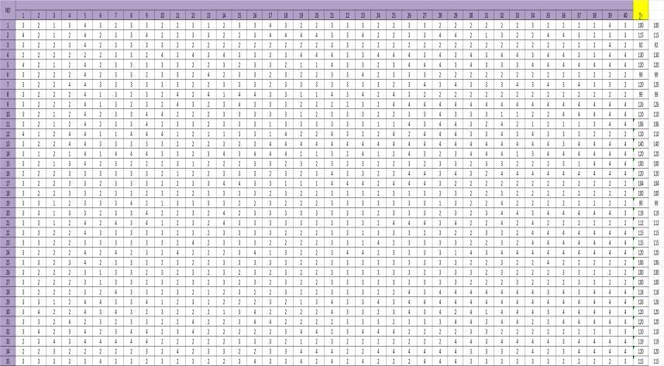
Tabulasi Data Penelitian Angket Perilaku Konsumtif

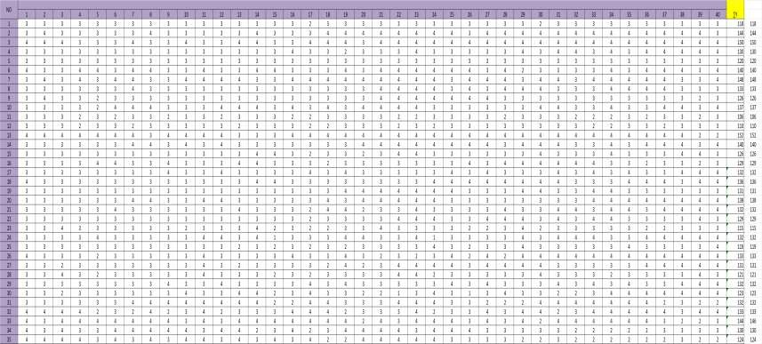
Lampiran 6
Tabulasi Data Angket Kepuasaan Siswa

Lampiran 7
Dokumentasi

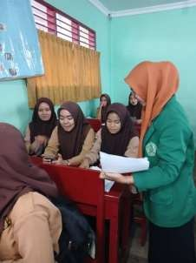
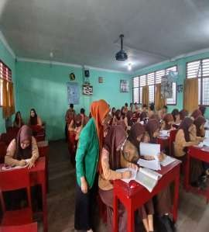

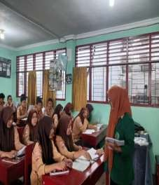
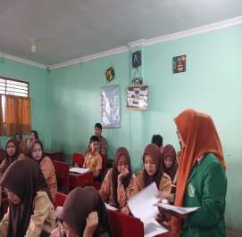

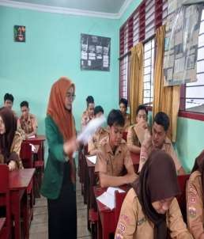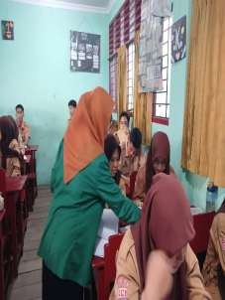

Lampiran 8
Tampilan Media Flipbook

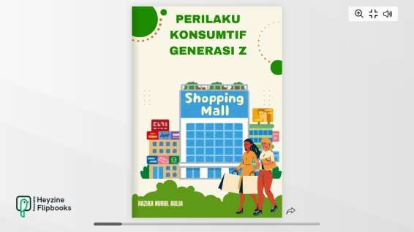

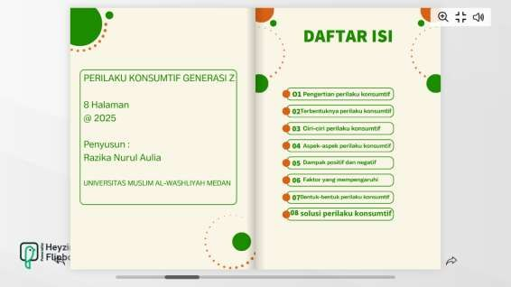

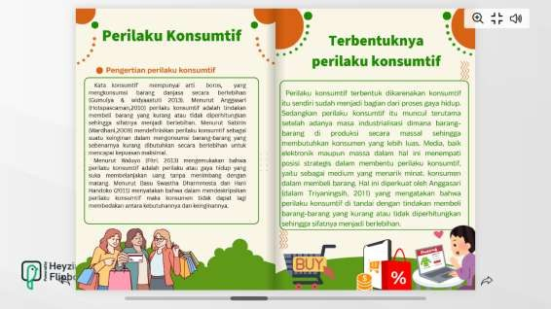

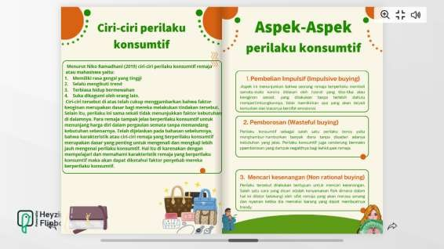

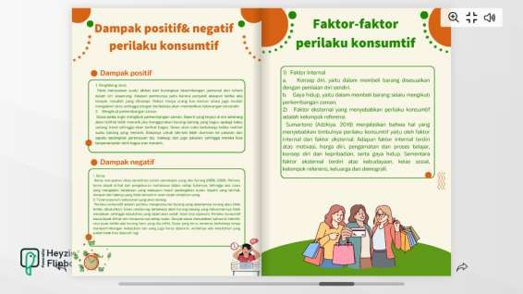

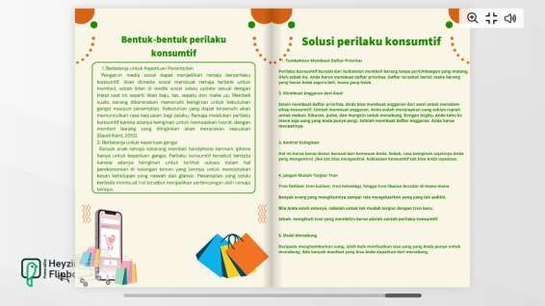

Lampiran 9
Kode QR Vidio Layanan Informasi

